(Σημείωση: Ο παρακάτω πίνακας περιεχομένων δεν αποτελεί το τελικό κείμενο, διότι εκκρεμούν ορθογραφικές και συντακτικές διορθώσεις)

ΠΙΝΑΚΑΣ ΠΕΡΙΕΧΟΜΕΝΩΝ
ΙΕ’ ΠΕΡΙΟΔΟΣ
ΠΡΟΕΔΡΕΥΟΜΕΝΗΣ ΚΟΙΝΟΒΟΥΛΕΥΤΙΚΗΣ ΔΗΜΟΚΡΑΤΙΑΣ
ΣΥΝΟΔΟΣ Α΄

ΣΥΝΕΔΡΙΑΣΗ Π΄
Τρίτη 27 Νοεμβρίου 2012

ΘΕΜΑΤΑ
Α. ΕΙΔΙΚΑ ΘΕΜΑΤΑ
1. Επικύρωση Πρακτικών, σελ.
2. 'Αδεια απουσίας της Βουλευτή κ. Ε. Κουντουρά, σελ.
3. Ανακοινώνεται ότι τη συνεδρίαση παρακολουθούν μαθητές από το 2ο Γενικό Λύκειο Kαρδίτσας , σελ.
4. Συλλυπητήρια αναφορά για το θάνατο του πρώην Υπουργού και Βουλευτή Καρδίτσας Θεόδωρου Αναγνωστόπουλου, σελ.
5. Επί διαδικαστικού θέματος, σελ.
6. Ανακοινώνεται ότι ο Αντιεισαγγελέας του Αρείου Πάγου διαβίβασε στη Βουλή, σύμφωνα με το άρθρο 86 του Συντάγματος και το ν.3126/2003 "Ποινική ευθύνη των Υπουργών", όπως ισχύει, αναφορά του Εισαγγελέα οικονομικού εγκλήματος με συνημμένη ποινική προκαταρκτική δικογραφία που σχηματίστηκε προκειμένου να διακριβωθούν οι συνθήκες κατά τις οποίες είχε περιέλθει στο Υπουργείο Οικονομικών ψηφιακός δίσκος με τα ονοματεπώνυμα Ελλήνων υπηκόων που διατηρούσαν καταθέσεις σε τράπεζα στην Ελβετία, σελ.
Β. ΚΟΙΝΟΒΟΥΛΕΥΤΙΚΟΣ ΕΛΕΓΧΟΣ
1. Κατάθεση αναφορών, σελ.
2. Απαντήσεις Υπουργών σε ερωτήσεις Βουλευτών, σελ.
3. Συζήτηση επικαίρων ερωτήσεων:
α) Προς τον Υπουργό Υγείας:
i) σχετικά με τα προβλήματα στελέχωσης και λειτουργίας των τοπικών γραμματειών επικοινωνίας για το ραντεβού του ΕΟΠΥΥ, σελ.
ii) σχετικά με την προπληρωμή των αιμοκαθάρσεων από τους νεφροπαθείς προκειμένου να νοσηλευτούν, σελ.
β) Προς τον Υπουργό Οικονομικών, σχετικά με την μη καταβολή του παρακρατηθέντος ΦΠΑ από την εταιρεία "Διεθνής Αερολιμένας Αθηνών - Ελ. Βενιζέλος", σελ.
ΠΡΟΕΔΡΕΥΟΝΤΕΣ ΓΡΗΓΟΡΑΚΟΣ Λ. , σελ.
ΟΜΙΛΗΤΕΣ
Α. Επί της συλλυπητήριας αναφοράς
ΓΡΗΓΟΡΑΚΟΣ Λ. , σελ.
Β. Επί διαδικαστικού θέματος:
ΓΡΗΓΟΡΑΚΟΣ Λ. , σελ.
ΜΑΡΙΑΣ Ε. , σελ.
Γ. Συζήτηση επικαίρων ερωτήσεων:
ΓΡΗΓΟΡΑΚΟΣ Λ. , σελ.
ΚΟΥΚΟΥΤΣΗΣ Δ. , σελ.
ΜΑΥΡΑΓΑΝΗΣ Γ. , σελ.
ΜΙΧΕΛΑΚΗΣ Ι. , σελ.
ΣΑΛΜΑΣ Μ. , σελ.
ΣΤΡΑΤΟΥΛΗΣ Δ. , σελ.
ΠΡΑΚΤΙΚΑ ΒΟΥΛΗΣ
ΙΕ΄ ΠΕΡΙΟΔΟΣ
ΠΡΟΕΔΡΕΥΟΜΕΝΗΣ ΚΟΙΝΟΒΟΥΛΕΥΤΙΚΗΣ ΔΗΜΟΚΡΑΤΙΑΣ
ΣΥΝΟΔΟΣ Α΄
ΣΥΝΕΔΡΙΑΣΗ Π΄
Τρίτη 27 Νοεμβρίου 2012
Αθήνα, σήμερα στις 27 Νοεμβρίου 2012, ημέρα Τρίτη και ώρα 18.09΄ συνήλθε στην Αίθουσα των συνεδριάσεων του Βουλευτηρίου η Βουλή σε ολομέλεια, για να συνεδριάσει υπό την προεδρία του Ε΄ Αντιπροέδρου αυτής κ. ΛΕΩΝΙΔΑ ΓΡΗΓΟΡΑΚΟΥ.
ΠΡΟΕΔΡΕΥΩΝ (Λεωνίδας Γρηγοράκος): Κυρίες και κύριοι συνάδελφοι, αρχίζει η συνεδρίαση.
Παρακαλείται ο κύριος Γραμματέας να ανακοινώσει τις αναφορές προς το Σώμα.
(Ανακοινώνονται προς το Σώμα από τον κ. Ιωάννη Μιχελάκη, Βουλευτή Επικρατείας, τα ακόλουθα:
Α. ΚΑΤΑΘΕΣΗ ΑΝΑΦΟΡΩΝ
1) Η Βουλευτής Σάμου κ. ΑΓΝΗ ΚΑΛΟΓΕΡΗ κατέθεσε αναφορά με την οποία η Διοίκηση του Γενικού Νοσοκομείου Σάμου και άλλοι τοπικοί φορείς διαμαρτύρονται για την υποβάθμιση των υπηρεσιών υγείας στο νησί.
2) Οι Βουλευτές Ηρακλείου κ. ΜΙΧΑΗΛ ΚΡΙΤΣΩΤΑΚΗΣ και κ. ΜΑΡΙΑ ΔΙΑΚΑΚΗ κατέθεσαν αναφορά με την οποία ο Δήμος Βιάννου Νομού Ηρακλείου αιτείται την επανεξέταση των γεωγραφικών κριτηρίων ώστε ο ορεινός Δήμος Βιάννου να ενταχθεί στην Α΄ ή στη Β γεωγραφική ζώνη για το επίδομα πετρελαίου θέρμανσης.
3) Η Βουλευτής Λακωνίας κ. ΦΕΒΡΩΝΙΑ ΠΑΤΡΙΑΝΑΚΟΥ κατέθεσε αναφορά με την οποία η Συντονιστική Επιτροπή του Συλλόγου Γονέων και Κηδεμόνων του ΕΠΑ.Λ. Γυθείου εκφράζει την αντίθεσή της στην ενδεχόμενη συγχώνευση του ΕΠΑ.Λ. Γυθείου με το 1ο ΕΠΑ.Λ. Σπάρτης.
4) Ο Βουλευτής Α΄ Θεσσαλονίκης κ. ΑΝΤΩΝΙΟΣ ΓΡΕΓΟΣ κατέθεσε αναφορά με την οποία η Πανελλήνια Ομοσπονδία Εργαζομένων στις Δημοτικές Επιχειρήσεις Ύδρευσης Αποχέτευσης αιτείται την επίλυση θέματος που αφορά την ομαλή ένταξη των εργαζομένων στο βαθμολόγιο και μισθολόγιο των δημοσίων υπαλλήλων.
5) Ο Βουλευτής Α΄ Πειραιώς κ. ΝΙΚΟΛΑΟΣ ΚΟΥΖΗΛΟΣ κατέθεσε αναφορά με την οποία η Πανελλήνια Ένωση Πλοιάρχων Εμπορικού Ναυτικού Πάσης Τάξεως αιτείται την άμεση αποκατάσταση της αδικίας που διενεργείται εις βάρος των ναυτικών σχετικά με τα όρια συνταξιοδότησης και τη φορολογία τους.
6) Η Βουλευτής Β΄ Αθηνών κ. ΕΛΕΝΗ ΖΑΡΟΥΛΙΑ κατέθεσε αναφορά με την οποία ο Ιατρικός Σύλλογος Αθηνών αιτείται να αποσυρθεί το επικίνδυνο και επιστημονικά απαράδεκτο μέτρο της υποχρεωτικής συνταγογράφησης της δραστικής ουσίας.
7) Ο Βουλευτής Αχαΐας κ. ΝΙΚΟΛΑΟΣ ΝΙΚΟΛΟΠΟΥΛΟΣ κατέθεσε δημοσίευμα εφημερίδας το οποίο αφορά το σχέδιο της Γερμανίας να καρπωθεί την περιουσία της Ελλάδας διαμέσου του δανεισμού.

8) Ο Βουλευτής Αχαΐας κ. ΝΙΚΟΛΑΟΣ ΝΙΚΟΛΟΠΟΥΛΟΣ κατέθεσε αναφορά με την οποία ο κ. Νίκος Αγγελάκης καταγγέλλει κύκλωμα τοκογλυφίας στην Πάτρα εις βάρος των πτωχών πολιτών.
9) Ο Βουλευτής Μεσσηνίας κ. ΙΩΑΝΝΗΣ ΛΑΜΠΡΟΠΟΥΛΟΣ κατέθεσε αναφορά με την οποία η Ομοσπονδία Βοοτροφικών Συλλόγων Ελλάδος, ο Πανελλήνιος Σύλλογος Παραγωγών Ζώντων Ορνιθίων Κρεατοπαραγωγής ο Σύλλογος Πτηνοτρόφων - Κτηνοτρόφων Νομού Εύβοιας αιτούνται την επίλυση θέματος που αφορά την εφαρμογή του ν.3259/2004 περί πανωτοκίων.
10) Ο Βουλευτής Μεσσηνίας κ. ΙΩΑΝΝΗΣ ΛΑΜΠΡΟΠΟΥΛΟΣ κατέθεσε αναφορά με την οποία ο Δήμος Πύλου-Νέστορος Νομού Μεσσηνίας αιτείται την άμεση αποστολή κλιμακίων του ΕΛ.ΓΑ. και των Διευθύνσεων Αγροτικής Ανάπτυξης Μεσσηνίας και Τριφυλίας στην περιοχή, για την καταγραφή ζημιών στην ελαιοκαλλιέργεια από την παρατεταμένη ξηρασία.
11) Ο Βουλευτής Αχαΐας κ. ΝΙΚΟΛΑΟΣ ΝΙΚΟΛΟΠΟΥΛΟΣ κατέθεσε δημοσίευμα εφημερίδας το οποίο αφορά υπόθεση έκδοσης πλαστών τιμολογίων από εταιρεία ΕΠΕ ανάπηρου συνταξιούχου.
12) Ο Βουλευτής Αχαΐας κ. ΝΙΚΟΛΑΟΣ ΝΙΚΟΛΟΠΟΥΛΟΣ κατέθεσε δημοσίευμα εφημερίδας το οποίο αφορά παρατεταμένους βανδαλισμούς στο κέντρο της Πάτρας.
13) Ο Βουλευτής Αχαΐας κ. ΝΙΚΟΛΑΟΣ ΝΙΚΟΛΟΠΟΥΛΟΣ κατέθεσε δημοσίευμα εφημερίδας το οποίο αφορά την καθυστέρηση υλοποίησης έργων σχετικά με το χείμαρρο Διακονιάρη στην Πάτρα.
14) Ο Βουλευτής Αχαΐας κ. ΝΙΚΟΛΑΟΣ ΝΙΚΟΛΟΠΟΥΛΟΣ κατέθεσε δημοσίευμα εφημερίδας το οποίο αφορά τα οικονομικά προβλήματα της Διακίδειου Σχολής Λαού Πατρών.
15) Ο Βουλευτής Αχαΐας κ. ΝΙΚΟΛΑΟΣ ΝΙΚΟΛΟΠΟΥΛΟΣ κατέθεσε δημοσίευμα εφημερίδας το οποίο αφορά τους λόγους παραίτησης του Διοικητή της 6ης Υγειονομικής Περιφέρειας κ. Δημητρίου Κατσικόπουλου.
16) Ο Βουλευτής Αχαΐας κ. ΝΙΚΟΛΑΟΣ ΝΙΚΟΛΟΠΟΥΛΟΣ κατέθεσε δημοσίευμα εφημερίδας το οποίο αφορά στους λόγους αντικατάστασης των παλαιών αυτοκινήτων μεταφοράς προσωπικού με καινούργια, από την Διοίκηση του Πανεπιστημιακού Γενικού Νοσοκομείου Πατρών.
17) Ο Βουλευτής Αχαΐας κ. ΝΙΚΟΛΑΟΣ ΝΙΚΟΛΟΠΟΥΛΟΣ κατέθεσε δημοσίευμα εφημερίδας το οποίο αναφέρεται στις σημαντικές περικοπές στα μισθολόγια των ενστόλων.
18) Ο Βουλευτής Αχαΐας κ. ΝΙΚΟΛΑΟΣ ΝΙΚΟΛΟΠΟΥΛΟΣ κατέθεσε δημοσίευμα εφημερίδας το οποίο αφορά πρόσφατη υπουργική απόφαση με την οποία οι εργαζόμενοι της Αχαϊκής Τράπεζας θα λάβουν το 50% της αποζημίωσης που δικαιούνται.
19) Ο Βουλευτής Αχαΐας κ. ΝΙΚΟΛΑΟΣ ΝΙΚΟΛΟΠΟΥΛΟΣ κατέθεσε δημοσίευμα εφημερίδας το οποίο αναφέρεται στα προβλήματα που αντιμετωπίζουν δάσκαλοι και μαθητές του 62ου δημοτικού σχολείου Πάτρας, λόγω της δυσμενούς οικονομικής κατάστασης.
20) Ο Βουλευτής Αχαΐας κ. ΝΙΚΟΛΑΟΣ ΝΙΚΟΛΟΠΟΥΛΟΣ κατέθεσε δημοσίευμα εφημερίδας το οποίο αναφέρεται σε δήλωση του αναπληρωτή Υπουργού Πολιτισμού κ. Κωνσταντίνου Τζαβάρα σχετικά με οικονομικές ατασθαλίες στο Υπουργείο Πολιτισμού.
21) Ο Βουλευτής Αχαΐας κ. ΝΙΚΟΛΑΟΣ ΝΙΚΟΛΟΠΟΥΛΟΣ κατέθεσε δημοσίευμα εφημερίδας το οποίο αφορά τη διαμαρτυρία του Δημάρχου Αιγιάλειας και των τοπικών φορέων για την απουσία της πλειονότητας των βουλευτών από τη σύσκεψη για την κατάργηση των ΔΟΥ Αιγίου και Ακράτας.
22) Ο Βουλευτής Λευκάδος κ. ΘΕΟΔΩΡΟΣ ΣΟΛΔΑΤΟΣ κατέθεσε αναφορά με την οποία η κ. Μαύρα Μαλακάση αιτείται την επίλυση του θέματος της μεταφοράς της σε προσωποπαγή θέση εργασίας ιδιωτικού δικαίου αορίστου χρόνου στην Περιφέρεια Ιονίων Νήσων
23) Ο Βουλευτής Ηρακλείου κ. ΕΛΕΥΘΕΡΙΟΣ ΑΥΓΕΝΑΚΗΣ κατέθεσε αναφορά με την οποία η Ένωση Λειτουργών Τεχνικής Επαγγελματικής Εκπαίδευσης Ηρακλείου Κρήτης επισημαίνει τα προβλήματα στη λειτουργία τομέων-ειδικοτήτων στα ΕΠΑΣ-ΕΠΑΛ Ηρακλείου που δημιουργούνται από τις ελλείψεις εκπαιδευτικού προσωπικού.
24) Ο Βουλευτής Ηρακλείου κ. ΕΛΕΥΘΕΡΙΟΣ ΑΥΓΕΝΑΚΗΣ κατέθεσε αναφορά με την οποία η προϊσταμένη του Πταισματοδικείου Ηρακλείου Κρήτης αιτείται την κάλυψη των κενών οργανικών θέσεων γραμματέων και δικαστικών επιμελητών στο Πταισματοδικείο Ηρακλείου.
25) Ο Βουλευτής Ηρακλείου κ. ΕΠΑΜΕΙΝΩΝΔΑΣ (ΝΟΤΗΣ) ΜΑΡΙΑΣ κατέθεσε αναφορά με την οποία η Ομοσπονδία Λειτουργών Τεχνικής Επαγγελματικής Εκπαίδευσης αιτείται τη δρομολόγηση διαδικασιών αξιολόγησης των εκπαιδευτικών της Τεχνικής Επαγγελματικής Εκπαίδευσης, αποδεκτών από την εκπαιδευτική κοινότητα, ώστε να συνδράμουν στην ουσιαστική διασφάλιση της ποιότητας στην εκπαίδευση.
26) Οι Βουλευτές Β΄ Πειραιώς κ. ΔΙΑΜΑΝΤΩ ΜΑΝΩΛΑΚΟΥ και Β΄ Αθηνών κ. ΧΡΗΣΤΟΣ ΚΑΤΣΩΤΗΣ κατέθεσαν αναφορά με την οποία η Πανελλήνια Ένωση Μηχανικών Εμπορικού Ναυτικού καταγγέλλει την πολιτική της Κυβέρνησης και της Ευρωπαϊκής Ένωσης στο σύνολο των δικαιωμάτων των ναυτεργατών και των εργαζομένων γενικότερα.
27) Ο Βουλευτής Ροδόπης κ. ΑΧΜΕΤ ΧΑΤΖΗ ΟΣΜΑΝ κατέθεσε αναφορά με την οποία οι εργαζόμενοι στα πεντάμηνα Προγράμματα Κοινωφελούς Εργασίας στην Περιφερειακή Ενότητα Ροδόπης αιτούνται την καταβολή των οφειλόμενων δεδουλευμένων τους και την ενημέρωση των ημερών ασφάλισής τους στο μητρώο του ΙΚΑ.
28) Ο Βουλευτής Λευκάδος κ. ΘΕΟΔΩΡΟΣ ΣΟΛΔΑΤΟΣ κατέθεσε αναφορά με την οποία ο Δήμος Μεγανησίου Λευκάδος αιτείται τη μόνιμη στελέχωση και λειτουργία του Αστυνομικού Σταθμού στον εν λόγω δήμο με προοπτική την αναβάθμισή του σε αστυνομικό τμήμα.
29) Ο Βουλευτής Αχαΐας κ. ΝΙΚΟΛΑΟΣ ΝΙΚΟΛΟΠΟΥΛΟΣ κατέθεσε δημοσίευμα εφημερίδας το οποίο αφορά την εξαγγελία του Γενικού Γραμματέα κ. Μανώλη Αγγέλακα για τη συνδρομή της Αποκεντρωμένης Διοίκησης Πελοποννήσου - Δυτικής Ελλάδας και Ιονίου στην αναβάθμιση της Κεντρικής Λαχαναγοράς Πατρών.
30) Οι Βουλευτές, Ηρακλείου κ. ΜΙΧΑΗΛ ΚΡΙΤΣΩΤΑΚΗΣ και κ. ΜΑΡΙΑ ΔΙΑΚΑΚΗ κατέθεσαν αναφορά με την οποία ο Σύλλογος Ιδιοκτητών Κέντρων Ξένων Γλωσσών Νομού Ηρακλείου αιτείται την υιοθέτηση προτάσεών του σε θέματα που θίγονται με το ν. 4046/2012 και το Μεσοπρόθεσμο Πλαίσιο Δημοσιονομικής Στρατηγικής 2013-2016 και αφορούν στα κέντρα ξένων γλωσσών.
31) Ο Βουλευτής Αχαΐας κ. ΝΙΚΟΛΑΟΣ ΝΙΚΟΛΟΠΟΥΛΟΣ κατέθεσε αναφορά με την οποία ο Ιατρικός Σύλλογος Αθηνών εκφράζει τον προβληματισμό των πασχόντων από μεσογειακή αναιμία, οι οποίοι στο εξής θα πρέπει να καταβάλουν συμμετοχή για τη φαρμακευτική τους δαπάνη.
32) Ο Βουλευτής Αργολίδος κ. ΙΩΑΝΝΗΣ ΜΑΝΙΑΤΗΣ κατέθεσε αναφορά με την οποία ο Σύλλογος Γονέων και Κηδεμόνων του Δημοτικού Σχολείου Αρχαίας Επιδαύρου Νομού Αργολίδας αιτείται την άμεση διάθεση δασκάλου ειδικής αγωγής στο τμήμα ένταξης μαθητών με μαθησιακές δυσκολίες.
33) Ο Βουλευτής Καρδίτσης κ. ΣΠΥΡΙΔΩΝ ΤΑΛΙΑΔΟΥΡΟΣ κατέθεσε αναφορά με την οποία ο Δήμαρχος Σοφάδων Νομού Καρδίτσας αιτείται την αναπροσαρμογή της δαπάνης επίβλεψης του έργου <Δίκτυο Ακαθάρτων> που έχει επιβάλει ο ΟΣΕ στο Δήμο Σοφάδων.
34) Η Βουλευτής Χαλκιδικής κ. ΑΙΚΑΤΕΡΙΝΗ ΙΓΓΛΕΖΗ κατέθεσε αναφορά με την οποία οι Αλιευτικοί Σύλλογοι Χαλκιδικής Αγίου Νικολάου, Νικήτης, Νέου Μαρμαρά, Συκιάς και Σάρτης εκφράζουν την αντίθεσή τους στην κατάργηση των τοπικών Αλιευτικών Συλλόγων και τη λειτουργία ενός και μόνου Αλιευτικού Συλλόγου στο νέο Καλλικρατικό Δήμο Σιθωνίας.
35) Ο Βουλευτής Καρδίτσης κ. ΣΠΥΡΙΔΩΝ ΤΑΛΙΑΔΟΥΡΟΣ κατέθεσε αναφορά με την οποία ο κ. Βασίλειος Φουντάς αιτείται η αλλαγή της ημερομηνίας καταβολής των συντάξεων του ΙΚΑ να γίνει σταδιακά και όχι με απευθείας μετάθεση αυτής κατά έντεκα ημέρες.
36) Ο Βουλευτής Αχαΐας κ. ΝΙΚΟΛΑΟΣ ΝΙΚΟΛΟΠΟΥΛΟΣ κατέθεσε αναφορά με την οποία ο κ. Γεώργιος Καραγιώργος αιτείται την επίλυση θέματος που αφορά την αναγνώριση του Τ.Ε.Γ. Kornwestheim της Στουτγάρδης και την κάλυψη κενής θέσεως δασκάλου στην εν λόγω ελληνική κοινότητα.
37) Η Βουλευτής Β΄ Αθηνών κ. ΚΑΤΕΡΙΝΑ ΠΑΠΑΚΩΣΤΑ - ΣΙΔΗΡΟΠΟΥΛΟΥ κατέθεσε αναφορά με την οποία ο κ. Σπυρίδων Ζέγκος αιτείται τη διευκόλυνση της προσβασιμότητας των αναπήρων στο Ταμείο Πρόνοιας Δικηγόρων Αθηνών, καθώς και τη χορήγηση αναλώσιμων υλικών.
38) Ο Βουλευτής Καρδίτσης κ. ΣΠΥΡΙΔΩΝ ΤΑΛΙΑΔΟΥΡΟΣ κατέθεσε αναφορά με την οποία η Πανελλήνια Ομοσπονδία Ιδιοκτητών Κέντρων Ξένων Γλωσσών αιτείται την υιοθέτηση προτάσεών της σε θέματα που θίγονται με τον πρόσφατο νόμο 4046/2012 και αφορούν την εύρυθμη λειτουργία των κέντρων ξένων γλωσσών.
39) Οι Βουλευτές, Α΄ Πειραιώς κ. ΜΑΡΙΑ ΡΕΠΟΥΣΗ και Λαρίσης κ. ΘΩΜΑΣ ΨΥΡΡΑΣ κατέθεσαν αναφορά με την οποία η κ. Ελένη Πετρά επισημαίνει το γεγονός της δυσλειτουργίας του Ινστιτούτου Εκπαιδευτικής Πολιτικής λόγω της καθυστέρησης διορισμού νέου Διοικητικού Συμβουλίου.
40) Ο Βουλευτής Καρδίτσης κ. ΣΠΥΡΙΔΩΝ ΤΑΛΙΑΔΟΥΡΟΣ κατέθεσε αναφορά με την οποία το Προσωπικό Αορίστου Χρόνου του Ινστιτούτου Εκπαιδευτικής Πολιτικής αιτείται την άμεση ρύθμιση του θέματος μισθοδοσίας του για την κάλυψη των τρεχουσών αναγκών επιβίωσής του.
41) Ο Βουλευτής Αρκαδίας κ. ΚΩΝΣΤΑΝΤΙΝΟΣ ΖΑΧΑΡΙΑΣ κατέθεσε αναφορά με την οποία το Εργατοϋπαλληλικό Κέντρο Αρκαδίας αιτείται την καταβολή των οφειλόμενων αποδοχών και του επιδόματος αδείας στους εργαζόμενους της ανώνυμης ξενοδοχειακής εταιρείας <Αρκαδική Φιλοξενία>.
42) Η Βουλευτής Φθιώτιδας κ. ΕΛΕΝΗ ΜΑΚΡΗ ΘΕΟΔΩΡΟΥ κατέθεσε αναφορά με την οποία Πρόεδροι των Κοινοτήτων, Πρόεδροι Συλλόγων και κάτοικοι της περιοχής Μπράλου-Αμφίκλειας και Λιλαίας του Νομού Φθιώτιδας αιτούνται την επίλυση θέματος που αφορά την κατάργηση της στάσης των τρένων στους σιδηροδρομικούς σταθμούς Μπράλου-Αμφίκλειας και Λιλαίας.
43) Ο Βουλευτής Αρκαδίας κ. ΚΩΝΣΤΑΝΤΙΝΟΣ ΖΑΧΑΡΙΑΣ κατέθεσε αναφορά με την οποία το Εργατοϋπαλληλικό Κέντρο Αρκαδίας αιτείται την άμεση καταβολή των δεδουλευμένων αποδοχών και του επιδόματος αδείας σε εργαζόμενους εταιρείας αρμόδιας για την καθαριότητα και την εστίαση στο Γενικό Νοσοκομείο Τρίπολης.
44) Οι Βουλευτές, Νομού Αττικής κ. ΓΕΩΡΓΙΟΣ ΠΑΝΤΖΑΣ, Αχαΐας κ. ΜΑΡΙΑ ΚΑΝΕΛΛΟΠΟΥΛΟΥ, Τρικάλων κ. ΠΑΝΑΓΙΩΤΑ ΔΡΙΤΣΕΛΗ και Ροδόπης κ. ΑΪΧΑΝ ΚΑΡΑ ΓΙΟΥΣΟΥΦ κατέθεσαν αναφορά με την οποία η Ομοσπονδία Λειτουργών Τεχνικής Επαγγελματικής Εκπαίδευσης επισημαίνει τα σοβαρά προβλήματα που έχουν δημιουργηθεί στα Σχολεία Επαγγελματικής Εκπαίδευσης από την έλλεψη εκπαιδευτικών τεχνικών ειδικοτήτων.
45) Η Βουλευτής Κεφαλληνίας κ. ΑΦΡΟΔΙΤΗ ΘΕΟΠΕΦΤΑΤΟΥ κατέθεσε αναφορά με την οποία κάτοικοι της Ιθάκης καταδικάζουν τον επιχειρούμενο ολοκληρωτικό, οικονομικό και κοινωνικό αποκλεισμό του νησιού.
46) Ο Βουλευτής Αργολίδος κ. ΙΩΑΝΝΗΣ ΜΑΝΙΑΤΗΣ κατέθεσε αναφορά με την οποία ο Δήμαρχος και οι Πρόεδροι Τοπικών και Δημοτικών Κοινοτήτων του Δήμου Ερμιονίδας του Νομού Αργολίδος εκφράζουν την έντονη διαμαρτυρία τους για την εγκατάσταση φωτοβολταϊκών μονάδων σε δημόσιες και δασικές εκτάσεις του δήμου.
47) Η Βουλευτής Β΄ Αθηνών κ. ΚΑΤΕΡΙΝΑ ΠΑΠΑΚΩΣΤΑ - ΣΙΔΗΡΟΠΟΥΛΟΥ κατέθεσε αναφορά με την οποία η κ. Ειρήνη Δαλδογιάννη εκφράζει την αντίθεσή της στο ενδεχόμενο εισαγωγής εισοδηματικού κριτηρίου στις μετεγγραφές φοιτητών.
48) Ο Βουλευτής Δωδεκανήσου κ. ΔΗΜΗΤΡΗΣ ΓΑΚΗΣ κατέθεσε αναφορά με την οποία ο Αντιδήμαρχος Κάσου Νομού Δωδεκανήσου αιτείται την άμεση καταγραφή των ζημιών από πρόσφατες βροχοπτώσεις, καθώς και την εκπόνηση αντιπλημμυρικών έργων για τη μόνιμη περιβαλλοντική προστασία των οικισμών και των υποδομών του νησιού.
49) Ο Βουλευτής Πρεβέζης κ. ΚΩΝΣΤΑΝΤΙΝΟΣ ΜΠΑΡΚΑΣ κατέθεσε αναφορά με την οποία το Σωματείο Πρώην Εργαζομένων στην ανώνυμη εταιρεία < Κλωστήρια Πρέβεζας> αιτείται να επανεξετασθεί το θέμα της κατάργησης της εισοδηματικής επιδότησης ανεργίας από τον ΟΑΕΔ στους πρώην εργαζομένους της εταιρείας.
50) Η Βουλευτής Λακωνίας κ. ΦΕΒΡΩΝΙΑ ΠΑΤΡΙΑΝΑΚΟΥ κατέθεσε αναφορά με την οποία η Τοπική Κοινότητα Λογκανίκου Δημοτικής Ενότητας Πελλάνας Δήμου Σπάρτης αιτείται την επίλυση των προβλημάτων που δημιουργούνται, λόγω των εργασιών του νέου αυτοκινητόδρομου Λεύκτρου-Σπάρτης, στις γέφυρες του παραποτάμου Ευρώτα «Κοτιτσιάνη».
51) Ο Βουλευτής Ηρακλείου κ. ΕΛΕΥΘΕΡΙΟΣ ΑΥΓΕΝΑΚΗΣ κατέθεσε αναφορά με την οποία το Δεκαπενταμελές Συμβούλιο του Εσπερινού Γυμνασίου Τυμπακίου Κρήτης αιτείται την άμεση κάλυψη των κενών θέσεων εκπαιδευτικού προσωπικού στο σχολείο.
52) Ο Βουλευτής Αχαΐας κ. ΝΙΚΟΛΑΟΣ ΝΙΚΟΛΟΠΟΥΛΟΣ κατέθεσε αναφορά με την οποία ο κ. Κωνσταντίνος Καρατσομπάνης διαμαρτύρεται για την καθυστέρηση διορισμού επιτυχόντων σε διαγωνισμό εκπαιδευτικών του ΑΣΕΠ του 2008.
53) Ο Βουλευτής Αχαΐας κ. ΝΙΚΟΛΑΟΣ ΝΙΚΟΛΟΠΟΥΛΟΣ κατέθεσε αναφορά με την οποία η κ. Ελευθερία Μοσχονά και λοιποί διοριστέοι ΙΚΑ με ΑΣΕΠ αιτούνται τη συνδρομή της πολιτείας για να βρεθεί δίκαιη και συνταγματικά κατοχυρωμένη λύση στο θέμα των επιτυχόντων των προκηρύξεων 8Κ και 9Κ του 2008 του ΑΣΕΠ.
Β. ΑΠΑΝΤΗΣΕΙΣ ΥΠΟΥΡΓΩΝ ΣΕ ΕΡΩΤΗΣΕΙΣ ΒΟΥΛΕΥΤΩΝ
1. Στην με αριθμό 1269/04-09-2012 ερώτηση του Βουλευτή κ. Μπέζα Αντωνίου δόθηκε με το υπ’ αριθμ. ΓΚΕ 1146338 ΕΞ 2012 367/23-10-2012 έγγραφο από τον Υφυπουργό Οικονομικών η ακόλουθη απάντηση:
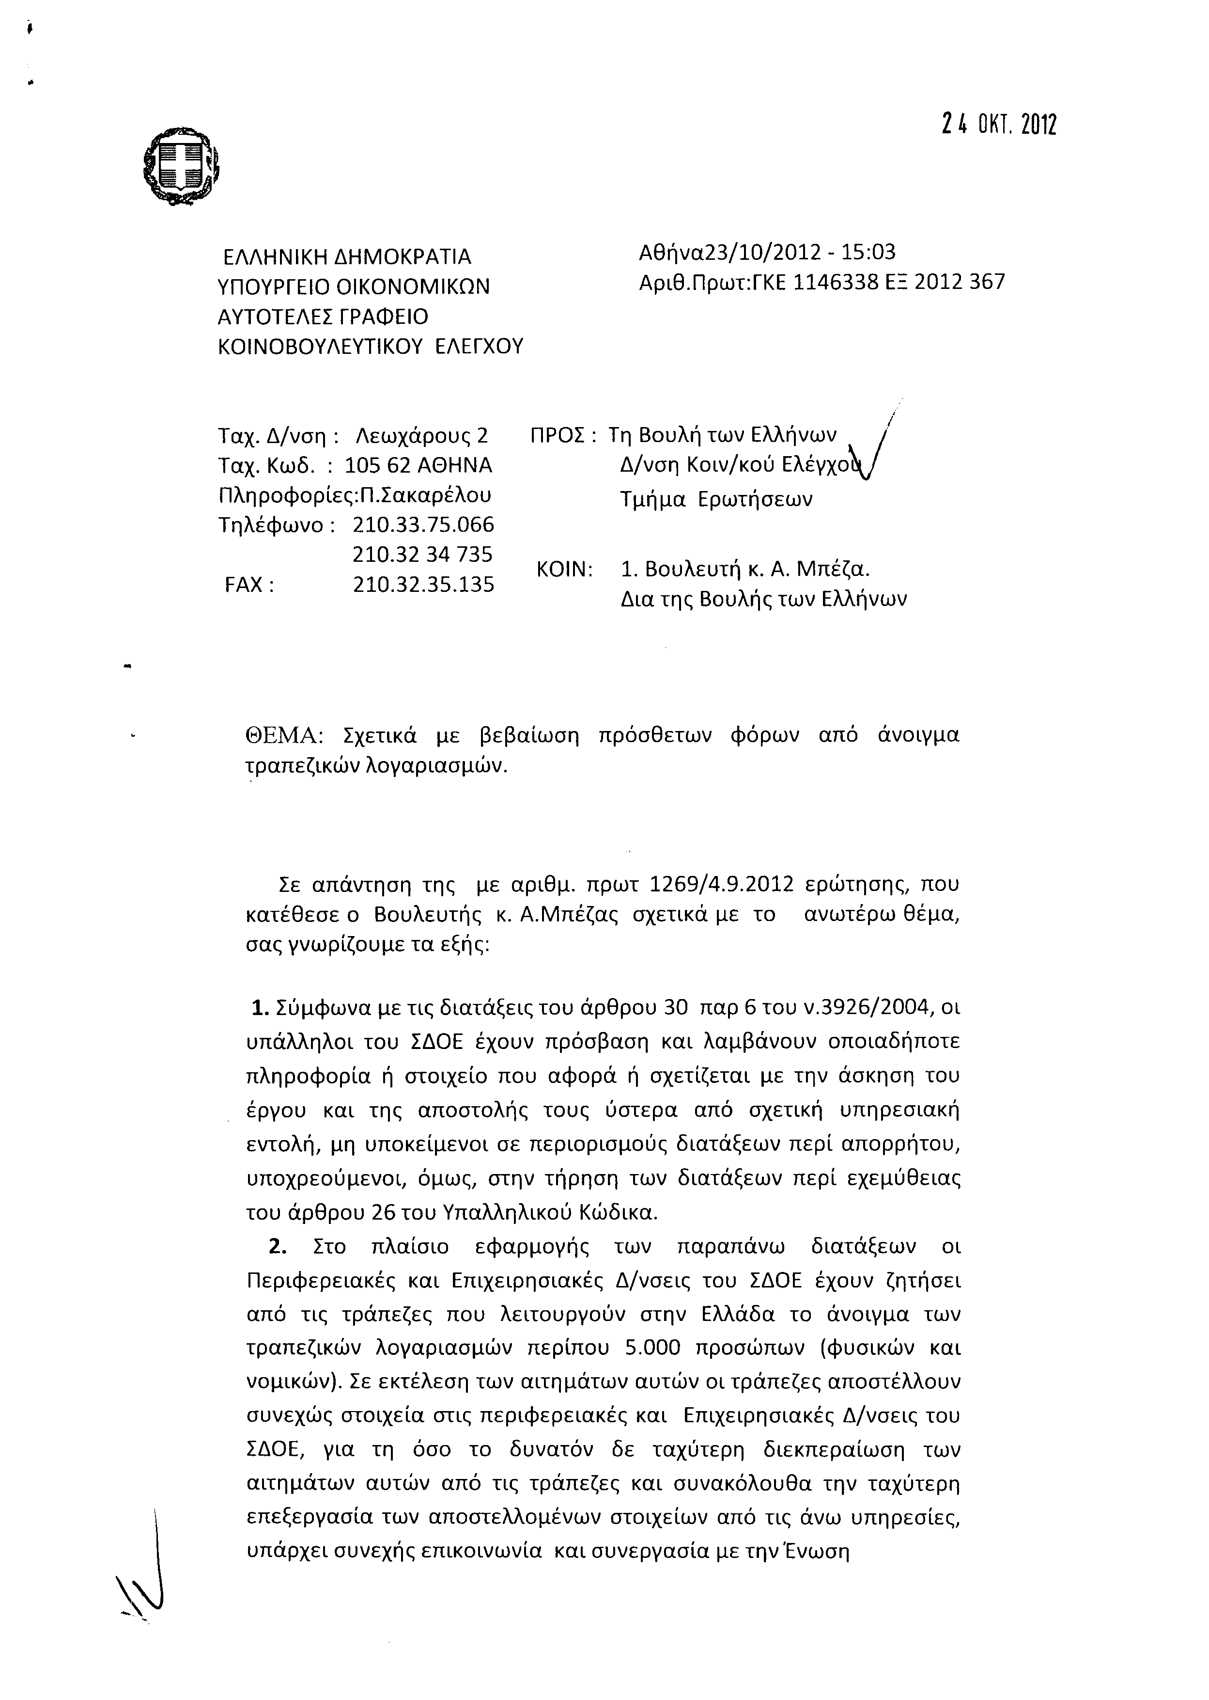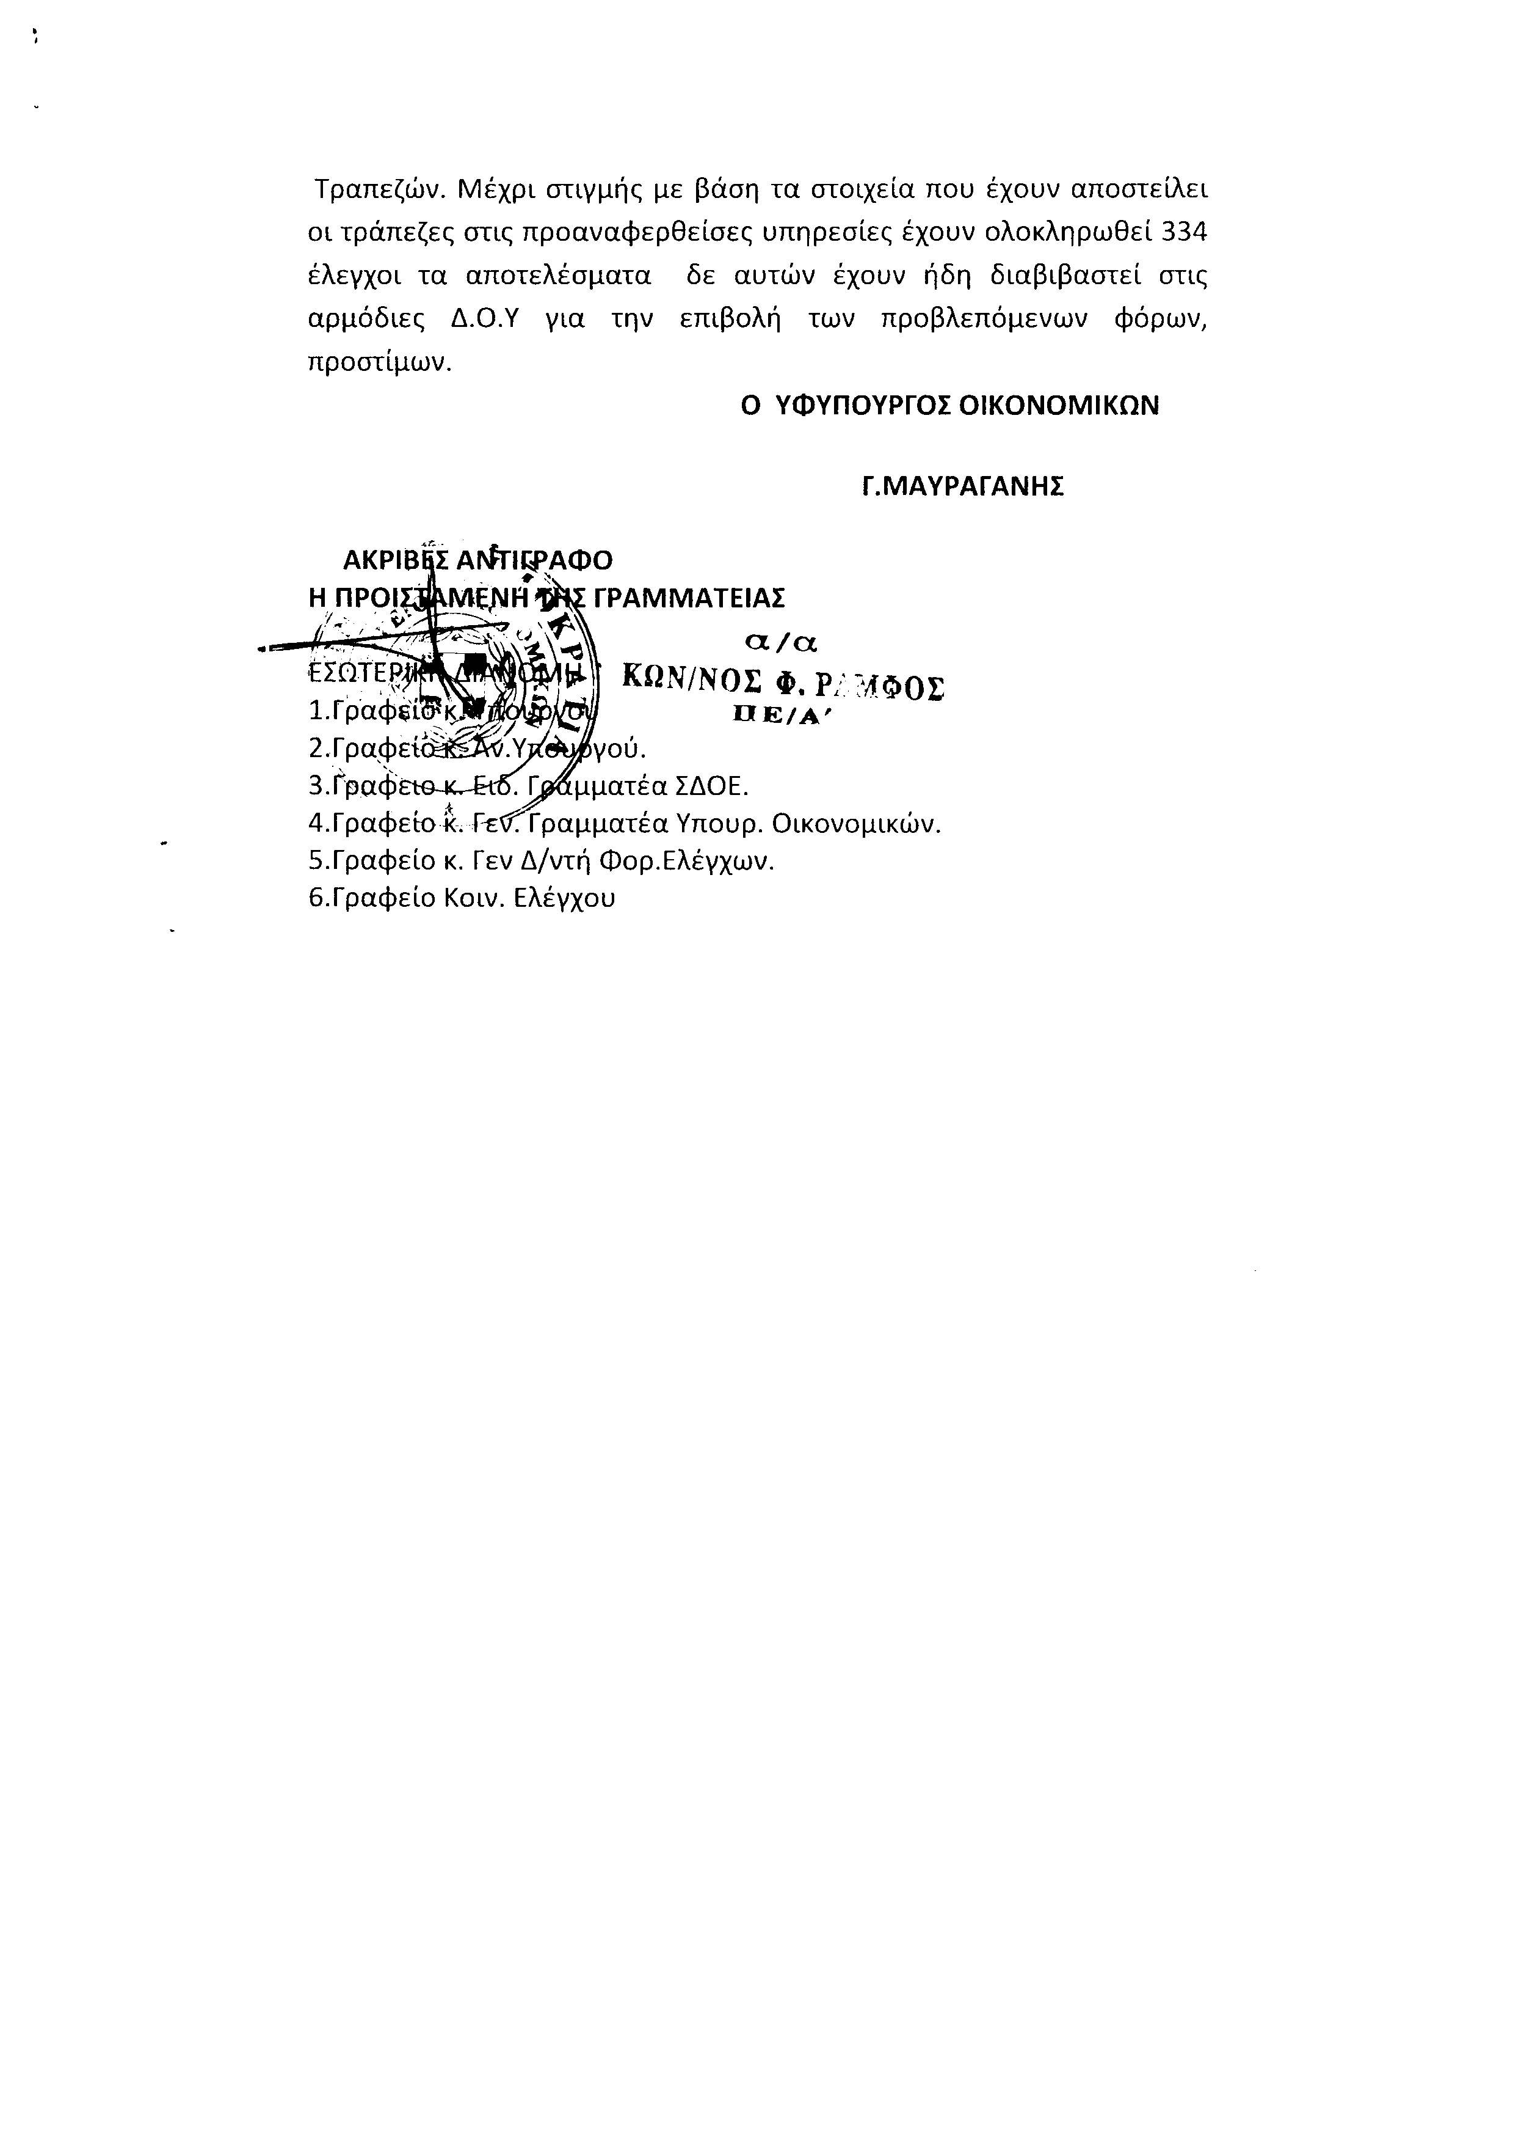
2. Στην με αριθμό 1998/240-09-2012 ερώτηση του Βουλευτή κ. Μανιάτη Ιωάννη δόθηκε με το υπ’ αριθμ. 15247/23-10-2012 έγγραφο από τον Υφυπουργό Οικονομικών η ακόλουθη απάντηση:
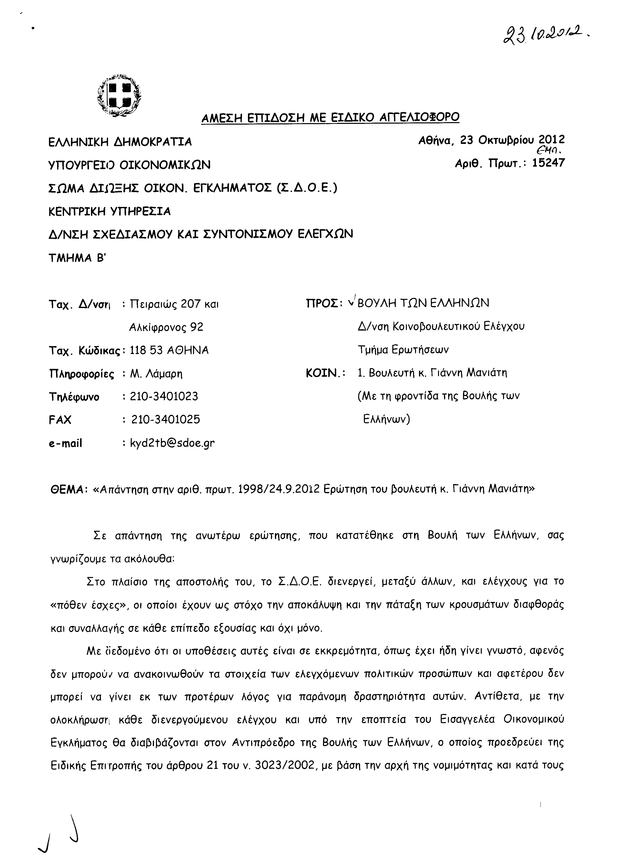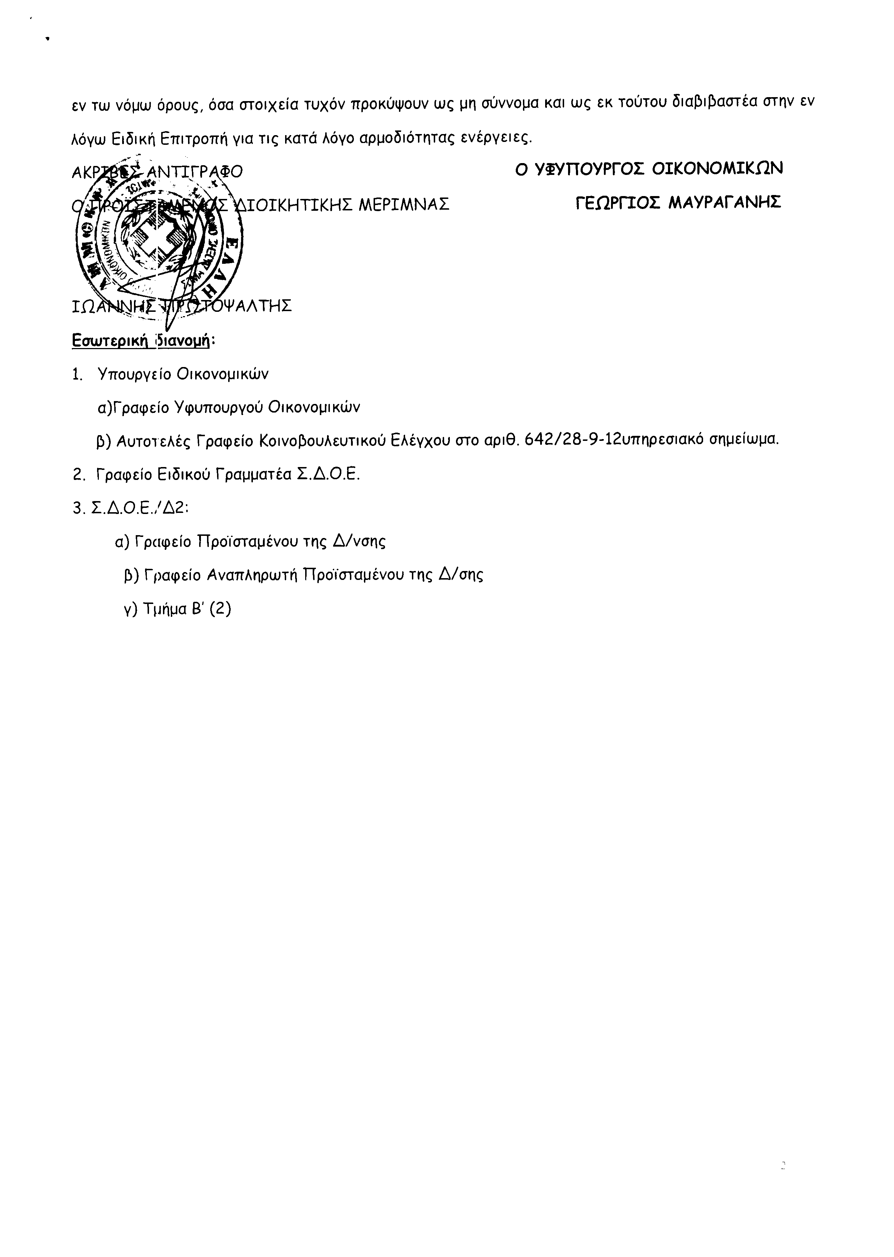
3. Στην με αριθμό 2117/25-09-2012 ερώτηση του Βουλευτή κ. Κεγκέρογλου Βασιλείου δόθηκε με το υπ’ αριθμ. 465/23-10-2012 έγγραφο από τον Υπουργό Εργασίας, Κοινωνικής Ασφάλισης και Πρόνοιας η ακόλουθη απάντηση:
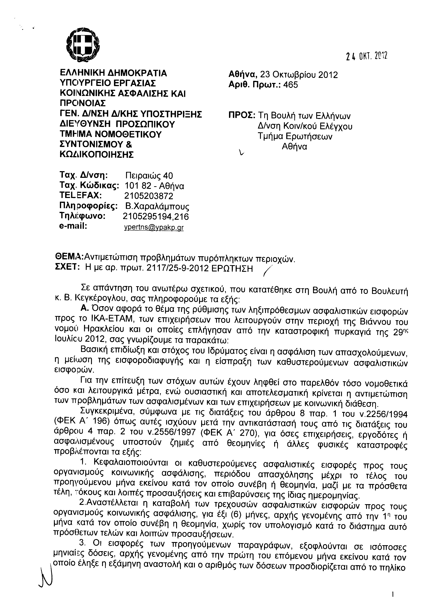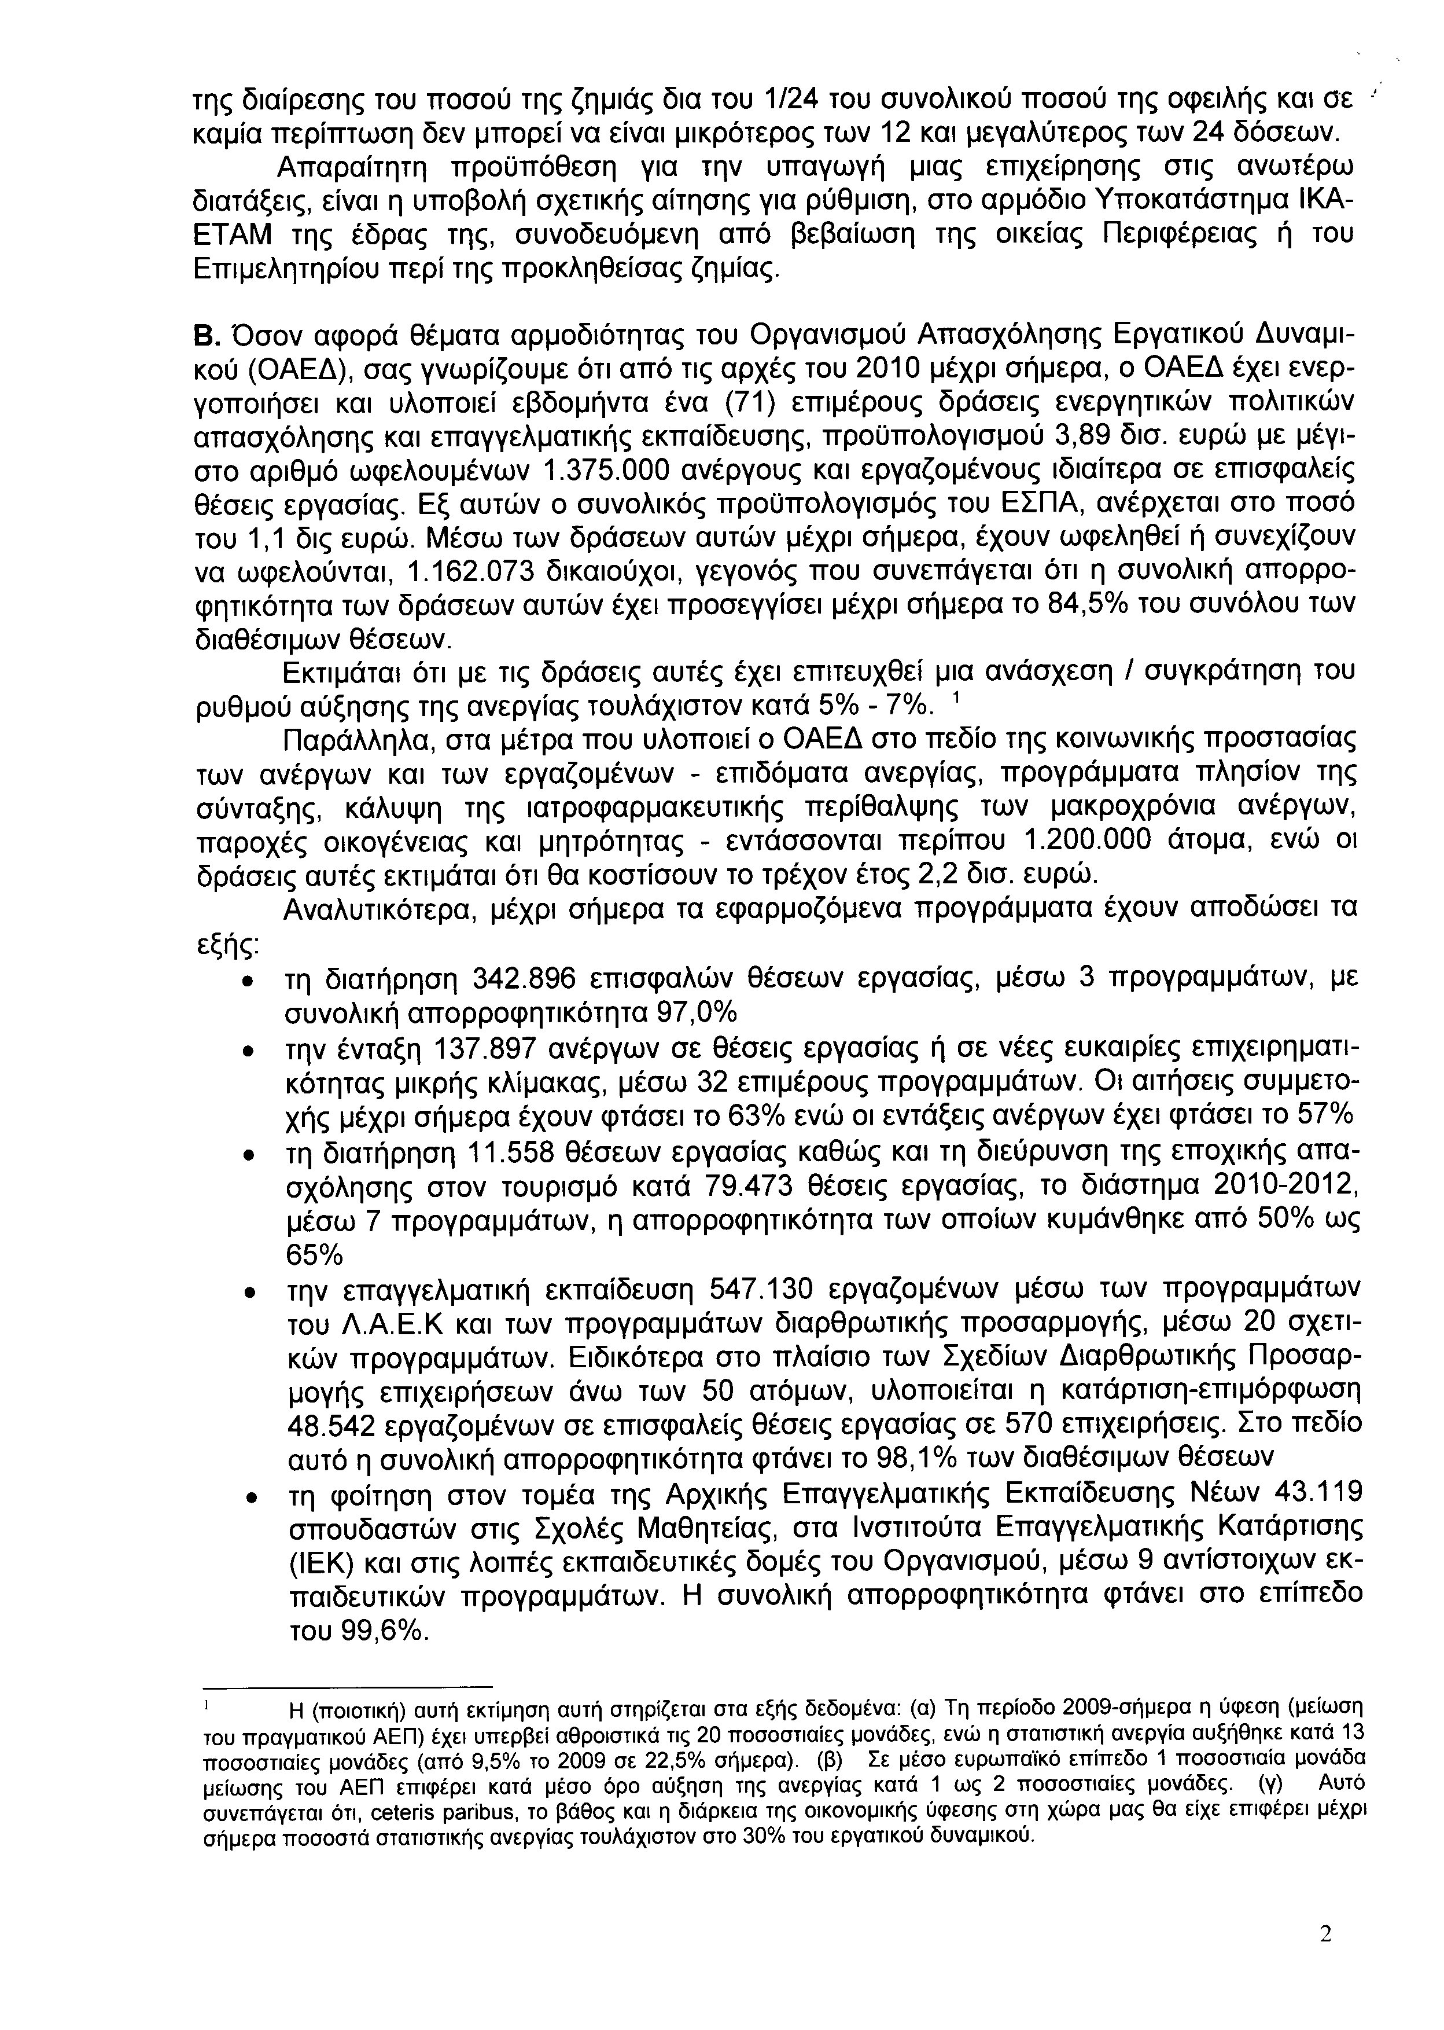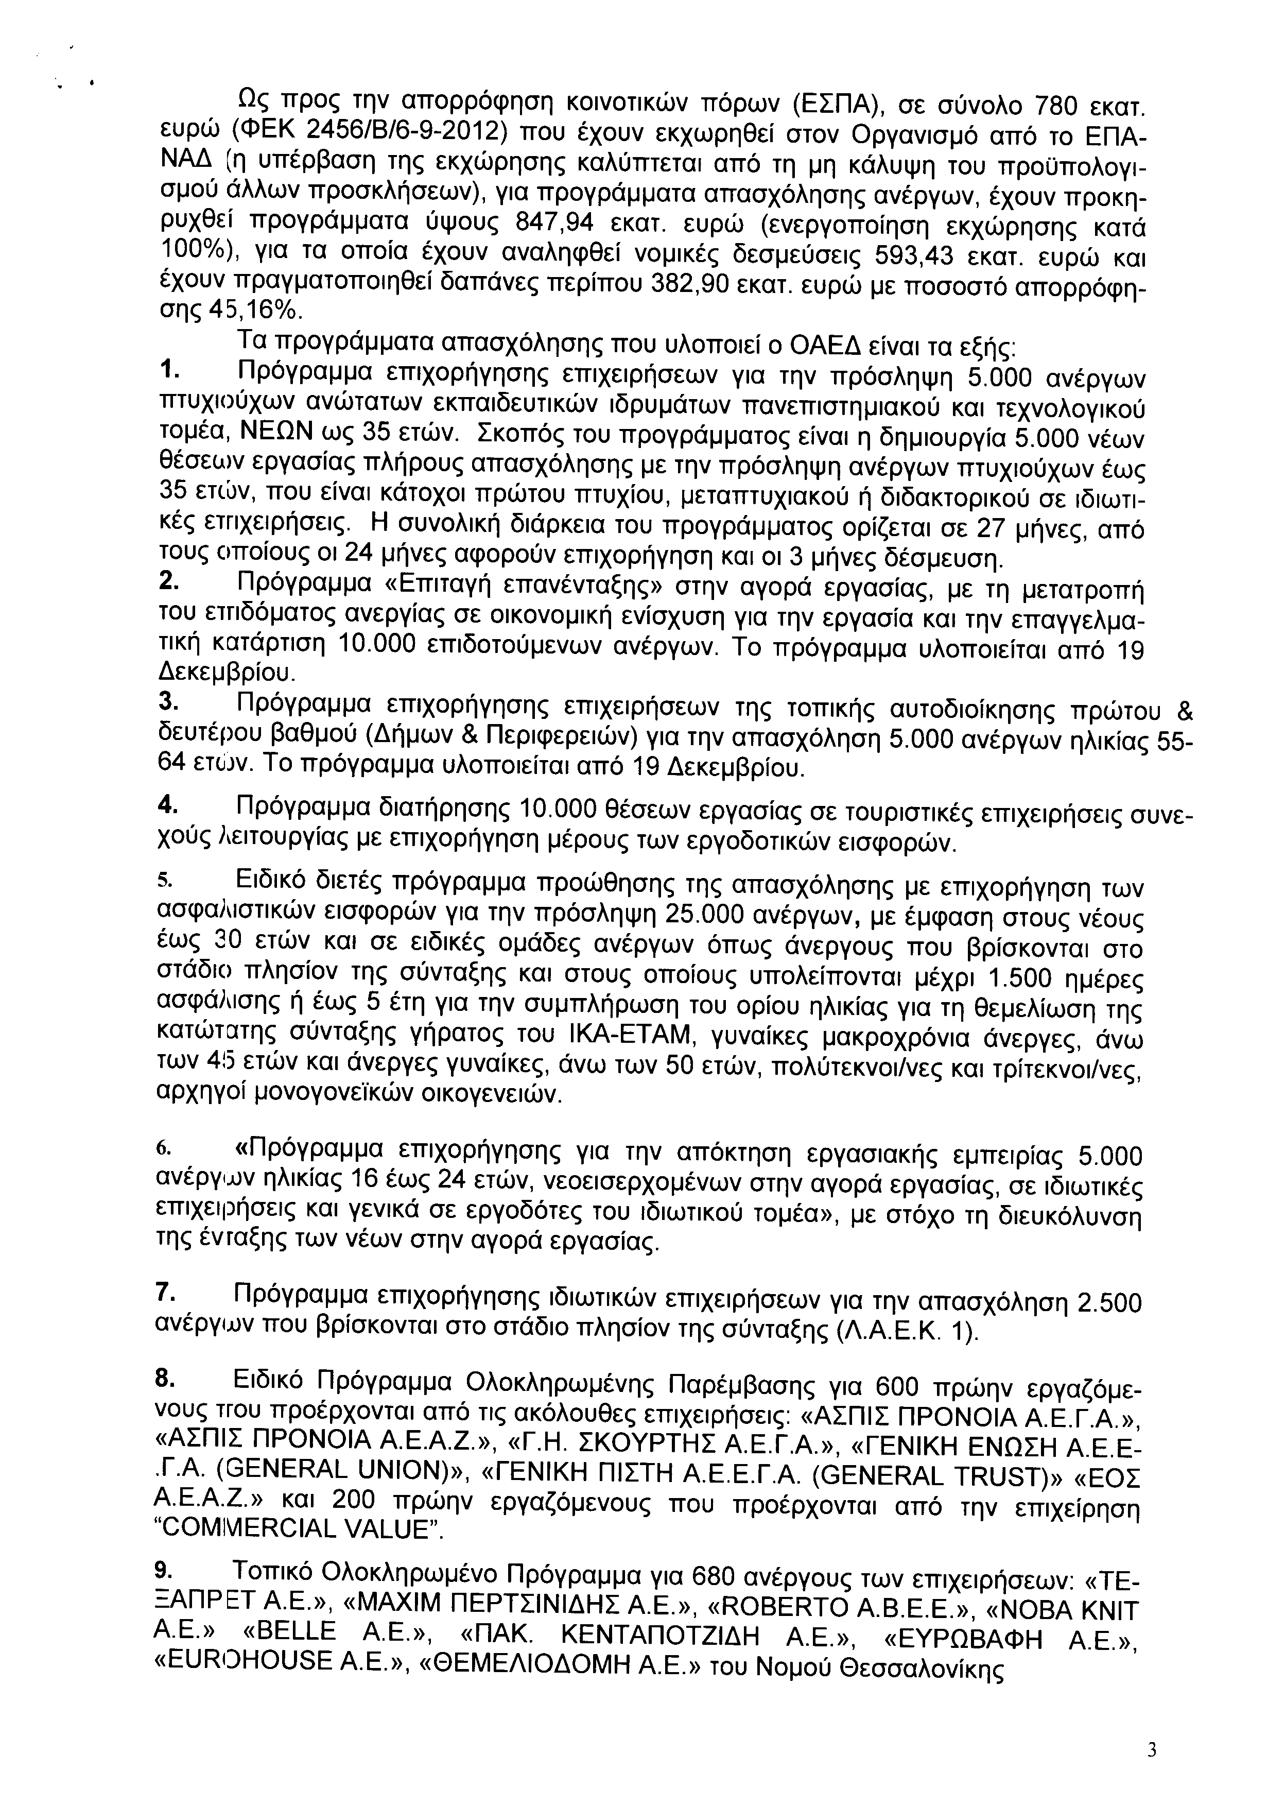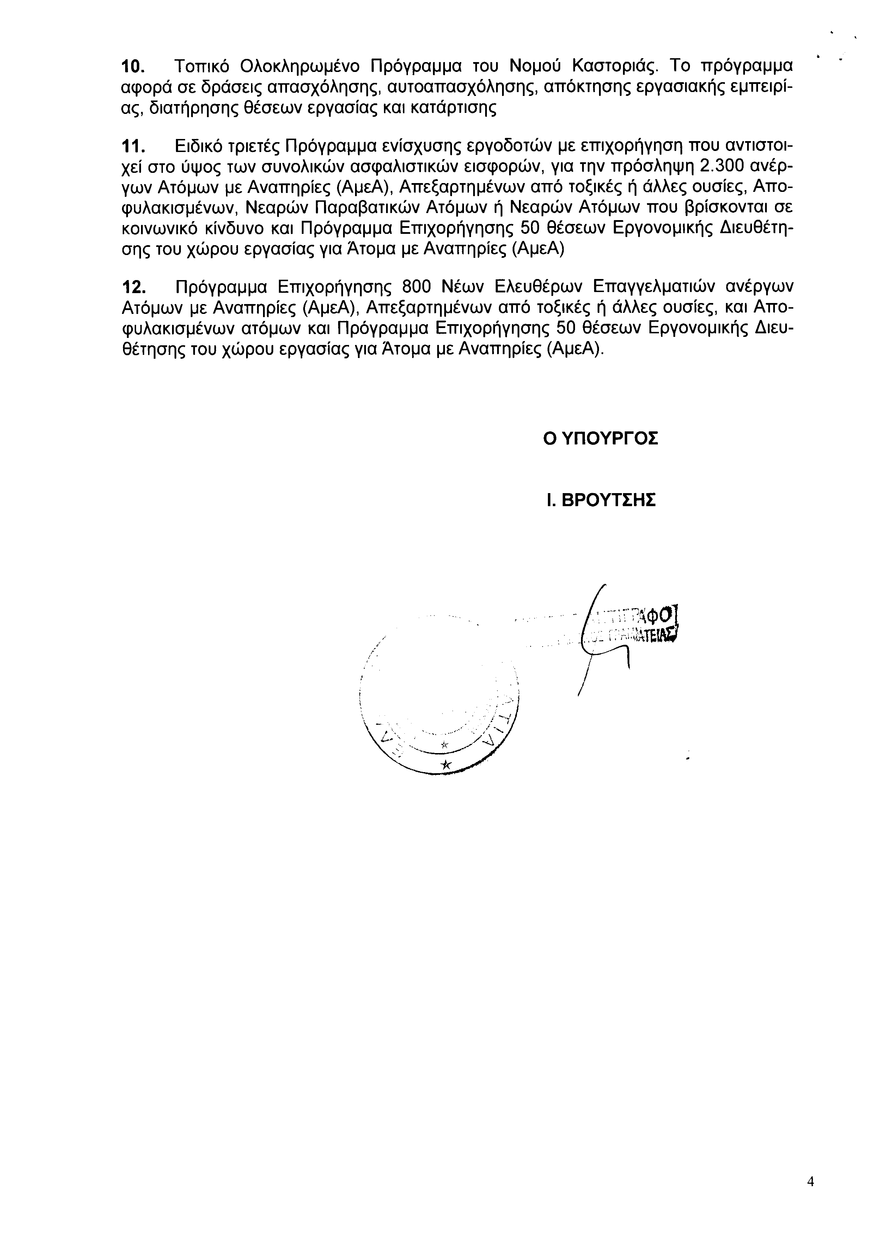
4. Στην με αριθμό 2271/27-09-2012 ερώτηση των Βουλευτών κυρίων Παφίλη Αθανασίου, Γκιόκα Ιωάννη και Κατσώτη Χρήστου δόθηκε με το υπ’ αριθμ. 501/23-10-2012 έγγραφο από τον Υπουργό Εργασίας, Κοινωνικής Ασφάλισης και Πρόνοιας η ακόλουθη απάντηση:
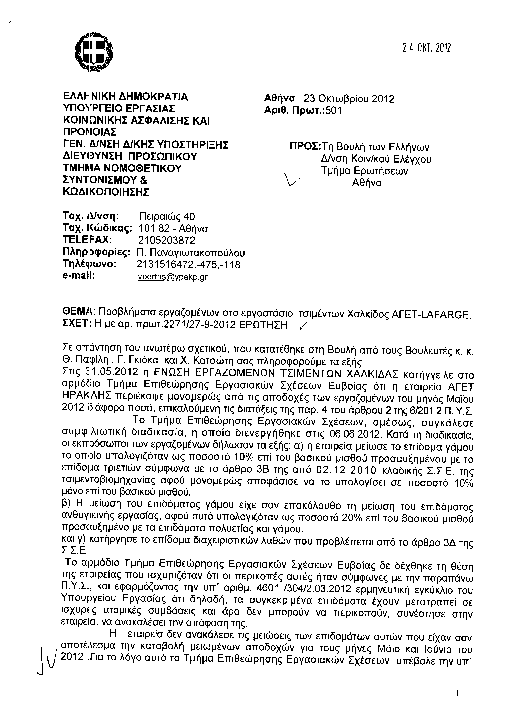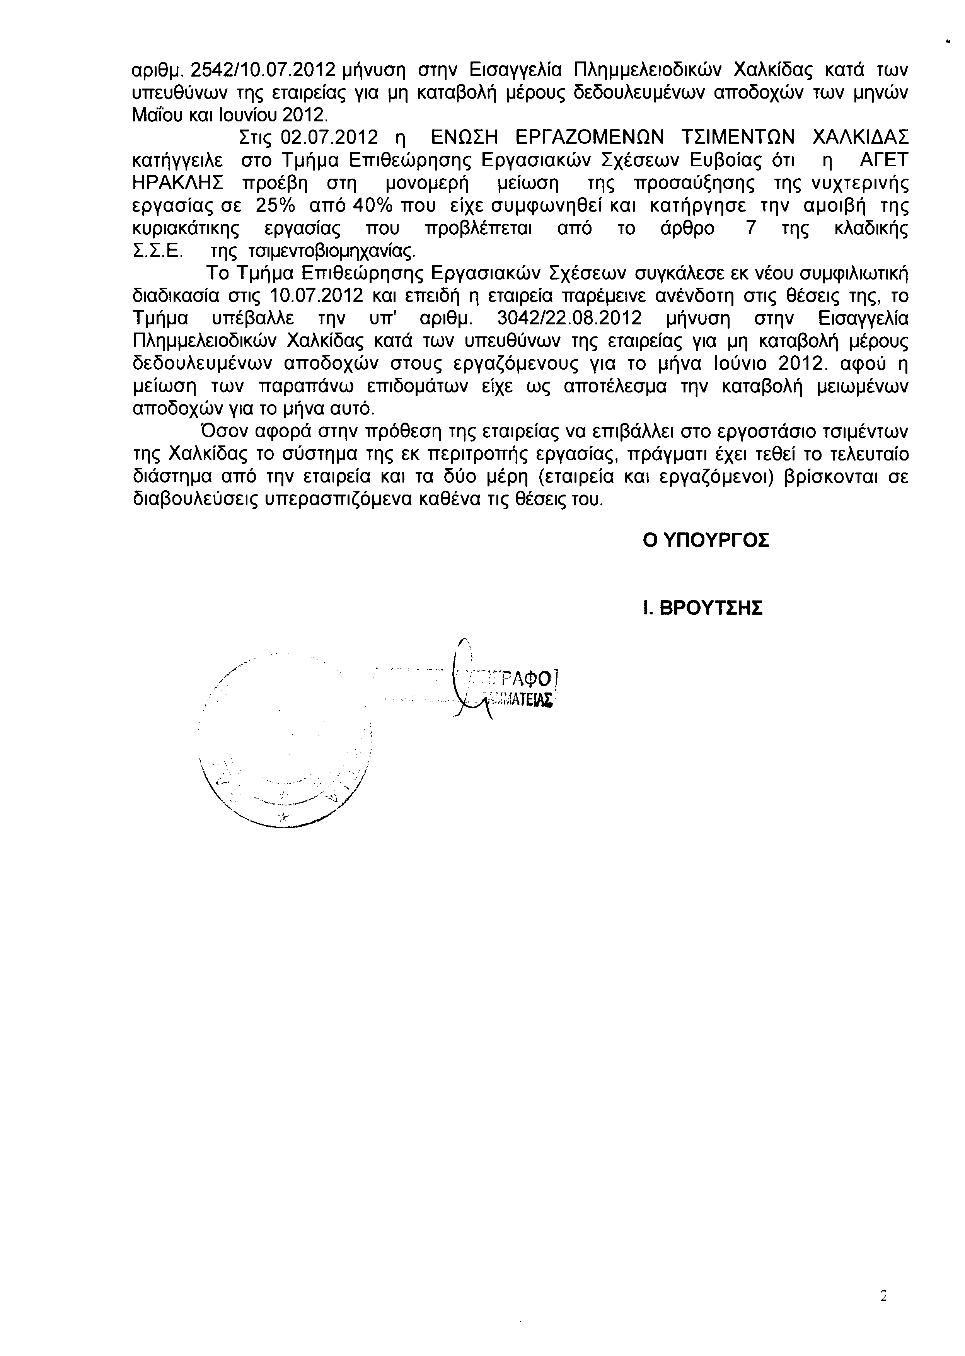
5. Στην με αριθμό 2307/28-09-2012 ερώτηση του Βουλευτή κ. Σενετάκη Μάξιμου δόθηκε με το υπ’ αριθμ. Φ900α/9229/12759/23-10-2012 έγγραφο από τον Υπουργό Εθνικής Άμυνας η ακόλουθη απάντηση:
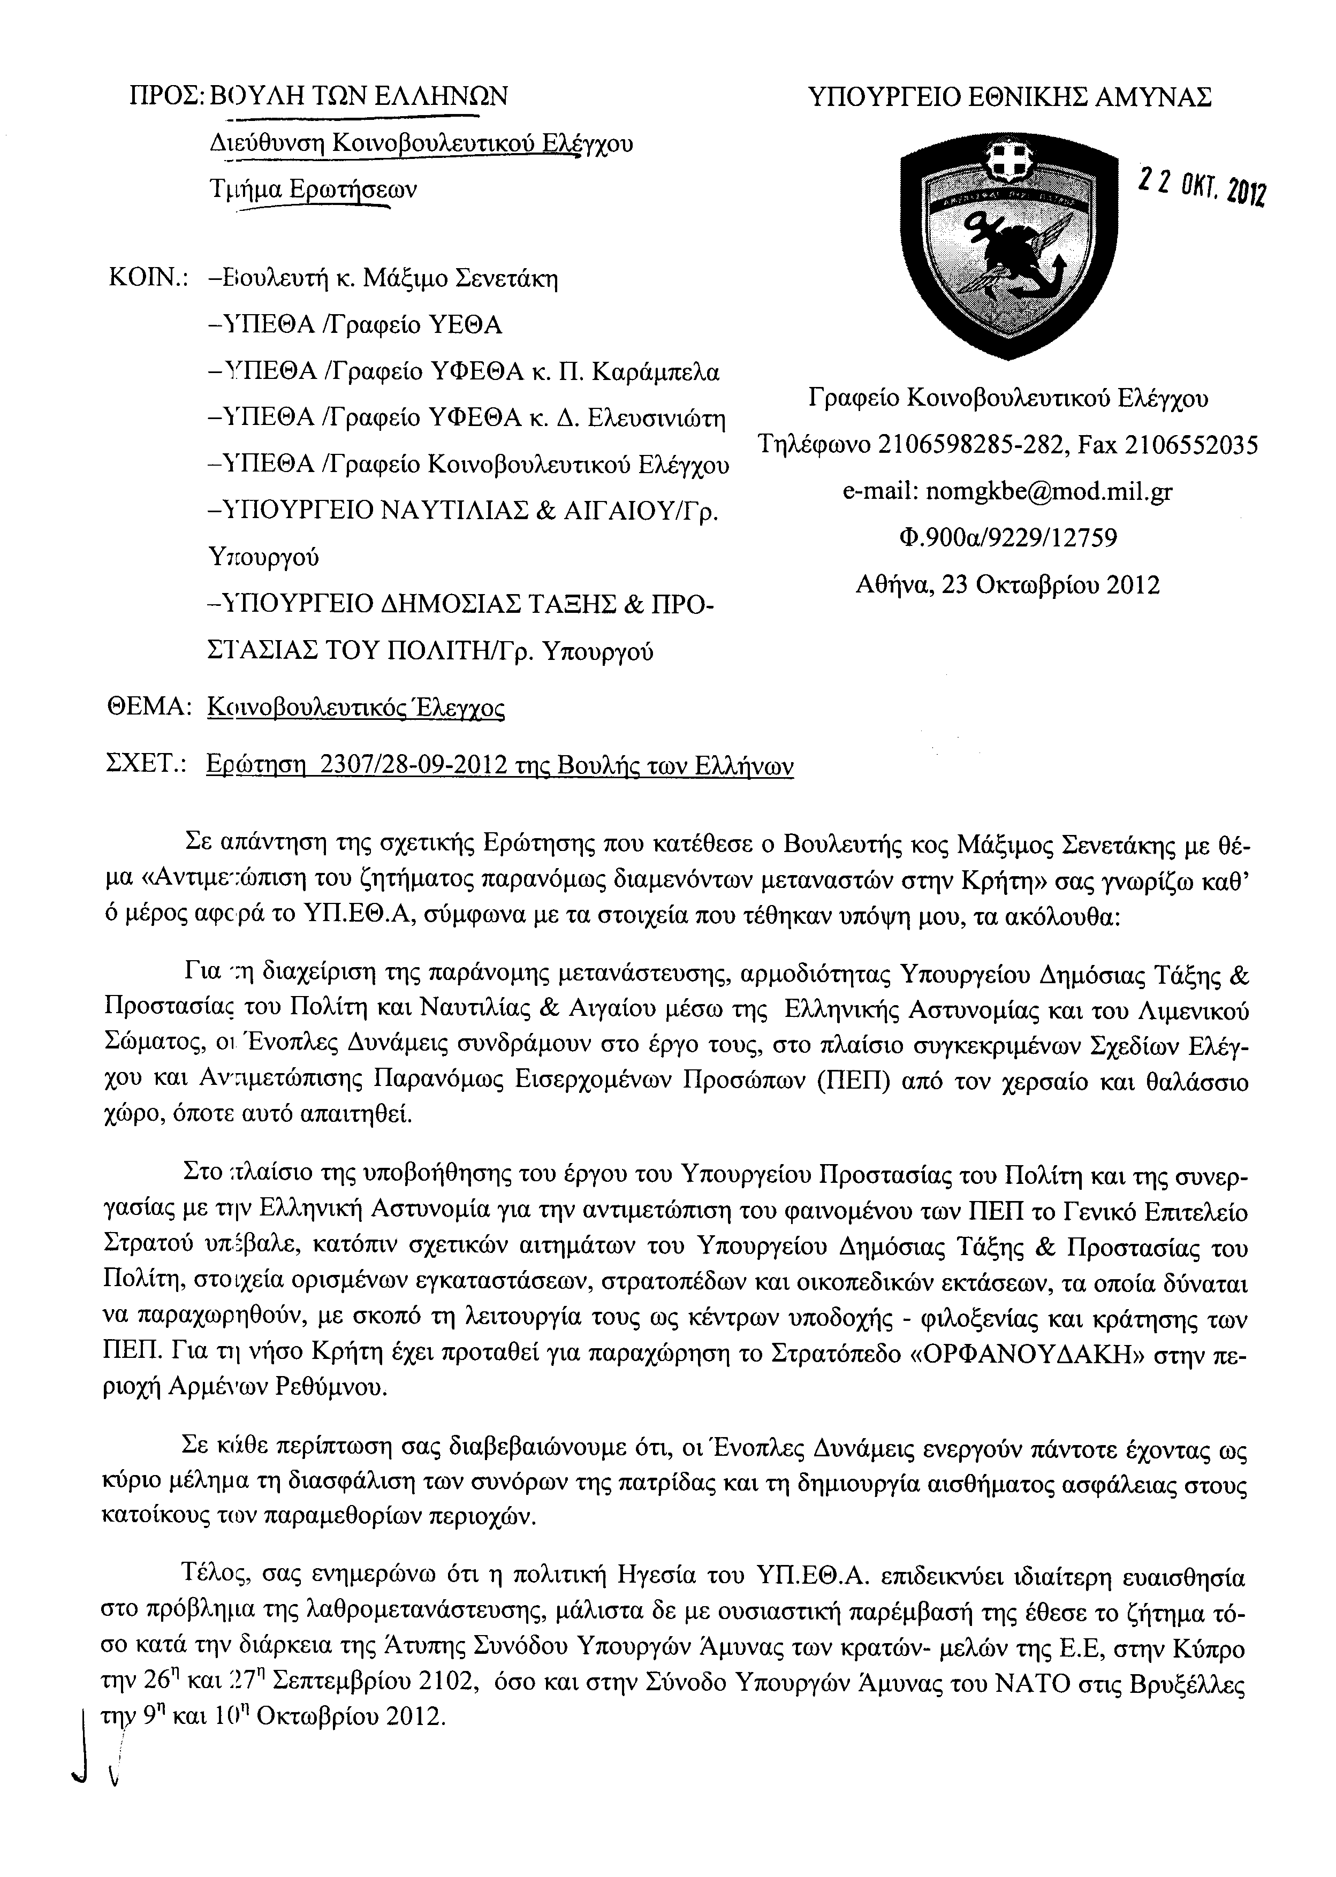
ΠΡΟΕΔΡΕΥΩΝ (Λεωνίδας Γρηγοράκος): Κυρίες και κύριοι συνάδελφοι, θα μου επιτρέψετε να πω, όπως είναι ήδη γνωστό σε όλους σας, ότι χθες 26 Νοεμβρίου έφυγε από τη ζωή ο πρώην Υπουργός και Βουλευτής Καρδίτσας, ιστορικό στέλεχος της Νέας Δημοκρατίας κ. Θεόδωρος Αναγνωστόπουλος.
Ο Πρόεδρος και το Προεδρείο της Βουλής εκφράζουν ιδιαιτέρως τη βαθιά τους θλίψη και εκ μέρους της Βουλής των Ελλήνων και όλων των Βουλευτών για έναν άνθρωπο που τίμησε τη Βουλή, διατελώντας, εκτός των άλλων, τρεις φορές Αντιπρόεδρος της Βουλής. Απευθύνουμε τα θερμά μας συλλυπητήρια στην οικογένεια του εκλιπόντος και στους οικείους του, καθώς και στην πολιτική του οικογένεια.
Θα ήθελα να πω δύο λόγια από το βιογραφικό του Θεόδωρου Αναγνωστόπουλου, ο οποίος γεννήθηκε στις 12 Αυγούστου του 1936 στην Καρδίτσα και ήταν γιος του πρώην Βουλευτή της ΕΠΕΚ και Ένωσης Κέντρου Γιώργου Αναγνωστόπουλου.
Το 1974 εξελέγη για πρώτη φορά Βουλευτής Καρδίτσας με το ψηφοδέλτιο Ένωση Κέντρου – Νέες Δυνάμεις. Την ίδια χρονιά είχε διατελέσει Νομάρχης Καρδίτσας. Το 1981 έγινε μέλος της Νέας Δημοκρατίας. Διετέλεσε Υπουργός Δημόσιας Τάξης από τις 8 Αυγούστου 1991 μέχρι τις 3 Δεκεμβρίου του 1992 και Υπουργός Μεταφορών και Επικοινωνιών από 3 Δεκεμβρίου του 1992 μέχρι τις 12 Δεκεμβρίου του 1993.
Στις 5 Ιουλίου του 1989 εκλέχθηκε Γ΄ Αντιπρόεδρος της Βουλής των Ελλήνων με 166 ψήφους. Στις 30 Ιουλίου του ιδίου έτους ορίστηκε μέλος της δωδεκαμελούς Προανακριτικής Επιτροπής της Βουλής για την διερεύνηση των υποκλοπών των τηλεφωνικών συνδιαλέξεων και στις 2 Αυγούστου εξελέγη Πρόεδρός της.
Στις 2 Νοεμβρίου 1989 εξελέγη Δ΄ Αντιπρόεδρος της Βουλής με 269 ψήφους στην ψηφοφορία που ακολούθησε μετά την ψηφοφορία των τριών μεγαλύτερων κομμάτων για κυβέρνηση Οικουμενικής Στήριξης υπό τον Ξενοφώντα Ζολώτα.
Επίσης, το 1989 διετέλεσε μέλος της Διαρκούς Δεκαπενταμελούς Επιτροπής, η οποία σύμφωνα με τον νέο Κανονισμό της Βουλής που ψήφισε η κυβέρνηση Τζανετάκη, ανέλαβε να κρίνει και να εισηγείται την καταλληλότητα των διοικητών και των ανωτέρων στελεχών των ΔΕΚΟ που διορίζονται από την εκάστοτε κυβέρνηση.
Στις 8 Δεκεμβρίου 1989 στις εκλογές που διεξήγαγε η Κοινοβουλευτική Ομάδα της Νέας Δημοκρατίας εξελέγη μέλος της Κεντρικής Επιτροπής του κόμματος.
Στις 23 Απριλίου 1990 εξελέγη Β΄ Αντιπρόεδρος της Βουλής που προέκυψε από τις εκλογές της 8ης Απριλίου με 175 ψήφους ενώ καταμετρήθηκαν και 119 λευκά ψηφοδέλτια και 3 άκυρα.
Στις 11 Νοεμβρίου του 1993 εξελέγη Πρόεδρος της Ομάδας Κοινοβουλευτικού Ελέγχου –ΟΚΕ- της Νέας Δημοκρατίας για θέματα σχετικά με τις μεταφορές, ενώ ορίστηκε και τρίτος Κοινοβουλευτικός Εκπρόσωπος του κόμματος.
Στις 24 Απριλίου του 1994 στο Γ΄ Συνέδριο της Νέας Δημοκρατίας επανεξελέγη μέλος της Κεντρικής Επιτροπής του κόμματος.
Στις 24 Νοεμβρίου του 1994 εξελέγη εκ νέου Πρόεδρος της Ομάδας Κοινοβουλευτικού Ελέγχου της Νέας Δημοκρατίας για θέματα σχετικά με τις μεταφορές και τις τηλεπικοινωνίες και επανεξελέγη το Νοέμβρη του 1995.
Τον Απρίλιο του 1997 με απόφαση του Προέδρου της Νέας Δημοκρατίας κ. Κώστα Καραμανλή τοποθετήθηκε επικεφαλής της Γραμματείας Τοπικής Αυτοδιοίκησης του κόμματος, θέση την οποία διατήρησε μέχρι το Σεπτέμβριο του 1999 ενώ αργότερα διετέλεσε υπεύθυνος στον τομέα Δικαιοσύνης και Δημόσιας Τάξης του κόμματος.
Η κηδεία του εκλιπόντος θα γίνει αύριο δημοσία δαπάνη στο Α΄ Νεκροταφείο.
ΠΡΟΕΔΡΕΥΩΝ (Λεωνίδας Γρηγοράκος): Κυρίες και κύριοι συνάδελφοι, εισερχόμαστε στη συζήτηση των
ΑΝΑΦΟΡΩΝ ΚΑΙ ΕΡΩΤΗΣΕΩΝ
Η πρώτη με αριθμό 2302/28-9-2012 ερώτηση πρώτου κύκλου του Γ´ Αντιπροέδρου της Βουλής και Βουλευτή Χανίων της Νέας Δημοκρατίας κ. Χρήστου Μαρκογιαννάκη προς τον Υπουργό Οικονομικών, σχετικά με την παραχώρηση της χρήσης κτηρίων ιδιοκτησίας της Εταιρείας Ακινήτων του Δημοσίου (ΕΤΑΔ) στον Δήμο Πλατανιά Χανίων, για την μεταστέγαση των περιφερειακών ιατρείων Τ.Κ. Πλατανιά και Τ.Κ Κολυμβαρίου, διαγράφεται λόγω κωλύματος του κυρίου Υπουργού.
Θα συζητηθεί η δεύτερη με αριθμό 2313/193/28-9-2012 ερώτηση αίτηση κατάθεσης εγγράφων πρώτου κύκλου του Βουλευτή Β´ Αθήνας του Συνασπισμού Ριζοσπαστικής Αριστεράς – Ενωτικού Κοινωνικού Μετώπου κ. Δημητρίου Στρατούλη προς τον Υπουργό Υγείας, σχετικά με τα προβλήματα στελέχωσης και λειτουργίας των τοπικών γραμματειών επικοινωνίας για το ραντεβού του ΕΟΠΥΥ.
Το λόγο έχει ο κ. Στρατούλης για δύο λεπτά.
ΔΗΜΗΤΡΙΟΣ ΣΤΡΑΤΟΥΛΗΣ: Ευχαριστώ πολύ, κύριε Πρόεδρε.
Είναι γνωστό ότι το 2003 είχε δημιουργηθεί η υπηρεσία «184» με την οποία οι ασφαλισμένοι μπορούσαν να κλείσουν τηλεφωνικά ραντεβού με τους γιατρούς του ΙΚΑ και άλλων ασφαλιστικών ταμείων. Ταυτόχρονα είχαν δημιουργηθεί και διάφορες γραμματείες στα τοπικά υποκαταστήματα του ΙΚΑ για να κλείνονται και επί τόπου αυτά τα ραντεβού.
Είναι γνωστό ότι οι συμβάσεις δεν είχαν ανανεωθεί. Η προηγούμενη κυβέρνηση από τη δική σας, κύριε Υπουργέ, είχε αναθέσει σε ιδιώτες αυτήν την υπηρεσία των τηλεφωνικών ραντεβού με γιατρούς του ΕΟΠΥΥ πλέον.
Έχουν δημιουργηθεί –νομίζω τα γνωρίζετε γιατί έχουν γίνει σχετικές αναφορές από τις δικές σας υπηρεσίες- μεγάλα προβλήματα στους ασφαλισμένους από αυτές τις ιδιωτικές εταιρείες που διαχειρίζονται την υπηρεσία «184».
Πλέον είναι κοστοβόρα η υπηρεσία για τους ασφαλισμένους. Στοιχίζει πολλές φορές μέχρι και 6 ευρώ για να κλείσεις ένα τηλεφωνικό ραντεβού ή αν υπάρχει και άλλο μέλος της οικογένειας, πρέπει να πάρει νέο τηλέφωνο και οπότε η χρέωση είναι διπλάσια.
Πολλοί ασφαλισμένοι για να αποφύγουν αυτό το κόστος, προστρέχουν στις γραμματείες του ΕΟΠΥΥ που στεγάζονται στα υποκαταστήματα του ΙΚΑ. Επειδή πολλές απ’ αυτές έχουν διαλυθεί ή υπολειτουργούν ή είναι κλειστές, αν τις βρουν καλώς, αν δεν τις βρουν τότε δημιουργούνται τεράστιες ουρές περιμένοντας μέχρι και πέντε ώρες, με συνέπεια να χάνουν μεροκάματο.
Το τρίτο πρόβλημα είναι ότι αυτές οι ιδιωτικές εταιρείες που διαχειρίζονται τα τηλεφωνικά ραντεβού με γιατρούς του ΕΟΠΥΥ, ενώ κλείνουν ραντεβού και ενώ ειδοποιεί ο γιατρός ότι τη συγκεκριμένη μέρα τού ραντεβού δεν θα μπορεί να εξετάσει λόγω παραδείγματος χάριν της συνεδρίασης του Κέντρου Πιστοποίησης Αναπηρίας, δεν ειδοποιούν τον ασφαλισμένο. Αυτό έχει ως αποτέλεσμα να πηγαίνει ο ασφαλισμένος και να μη βρίσκει το γιατρό και να χάνει ώρες και μεροκάματα.
Είχαμε και το φαινόμενο που με χρήματα που συγκεντρώνονται από τους ασφαλισμένους που πληρώνουν για τα τηλεφωνικά ραντεβού, να γίνεται προκλητική διαφήμιση.
Για όλους αυτούς τους λόγους, κύριε Υπουργέ, εμείς έχουμε ζητήσει εδώ και αρκετό καιρό –και το γνωρίζετε- να καταγγελθούν οι συμβάσεις με τους ιδιώτες και να επανέλθει στον ίδιο τον ΕΟΠΥΥ η δραστηριότητα τού να κλείνουν οι ασφαλισμένοι τηλεφωνικά ραντεβού με γιατρούς του ΕΟΠΥΥ και βεβαίως, να ενισχυθούν οι γραμματείες του ΕΟΠΥΥ που στεγάζονται στα υποκαταστήματα του ΙΚΑ για όσους θέλουν να κλείσουν αυτοπροσώπως το ραντεβού τους.
Επιμένουμε σε αυτήν την πρόταση, κύριε Υπουργέ. Ξέρουμε ότι υπάρχουν και σχετικές πρωτοβουλίες από πλευράς του Υπουργείου. Επιμένουμε και περιμένουμε την απάντησή σας αν θα υπάρξει οριστική λύση σε αυτό το μεγάλο πρόβλημα.
ΠΡΟΕΔΡΕΥΩΝ (Λεωνίδας Γρηγοράκος): Θα απαντήσει ο Αναπληρωτής Υπουργός Υγείας, κ. Σαλμάς.
Κύριε Υπουργέ, έχετε το λόγο για τρία λεπτά.
ΜΑΡΙΟΣ ΣΑΛΜΑΣ (Αναπληρωτής Υπουργός Υγείας): Ευχαριστώ, κύριε Πρόεδρε.
Παρά το γεγονός ότι έχει κατατεθεί αυτή η ερώτηση πριν από δύο μήνες και έχει μετατραπεί σε επίκαιρη ερώτηση, καθίσταται επίκαιρη για το γεγονός ότι συναντά μία πρωτοβουλία της ηγεσίας του Υπουργείου Υγείας που βρίσκεται στη γραμμή που ο κ. Στρατούλης αναφέρει, δηλαδή στη λογική ότι συναντάται η Αξιωματική Αντιπολίτευση με την κυβέρνηση. Γι’ αυτό και είναι σημαντικό να προσπαθήσουμε να λύσουμε μερικά πράγματα που δεν φαίνονται λογικά. Και σε αυτό συμφωνούμε, κύριε Στρατούλη.
Θέλω να κάνω μόνο μία διόρθωση, ότι δεν είναι δική μας η υπόθεση των τηλεφωνικών ραντεβού. Είναι το μόνο στο οποίο διαφωνώ και σας διορθώνω. Είναι μία σύμβαση την οποία βρήκαμε από την προηγούμενη Κυβέρνηση.
Εμείς από την ώρα που την βρήκαμε και από την ώρα που είχα εγώ την ευθύνη του ΕΟΠΥΥ, μέσα στις δέκα πρώτες μέρες κάλεσα τις εταιρείες για διαπραγμάτευση. Με πολύ κόπο πετύχαμε μία μείωση 10%. Ήταν, αν θυμάστε, στην αρχή πάνω από 1 ευρώ, γιατί ήταν μία κακή σύμβαση με τιμές πάνω από αυτές που θα έπρεπε να είναι. Σας το λέω ευθέως μέσα στη Βουλή και το ομολογούν και οι ίδιοι οι πάροχοι, οι ίδιες οι εταιρείες.
Είναι όμως μια άλλη υπόθεση, γιατί έγιναν αυτές οι συμβάσεις με τον τρόπο που έγιναν, που επέτρεπε να πηγαίνει η χρέωση μέχρι 1,08 ευρώ, όταν υπήρχε η πρόταση εκείνη την περίοδο να είναι ένα τριψήφιο τηλέφωνο και να είναι οι πάροχοι από κάτω, ώστε ο κόσμος να μην ταλαιπωρείται με τόσα νούμερα και τόση διαφήμιση. Και αν υπήρχε ένα νούμερο, δεν θα χρειαζόταν κι αυτή η διαφήμιση. Ουσιαστικά ένα κόστος της διαφήμισης το πληρώνει ο ασφαλισμένος που παίρνει τηλέφωνο.
Γι’ αυτό λοιπόν και παρά το γεγονός ότι πετύχαμε 10% έκπτωση είπα ότι είναι μη αποδεκτή και αίρω την πολιτική μου στήριξη σε αυτά τα τηλέφωνα. Την ίδια ώρα λοιπόν που είπαμε ότι αίρουμε τη νομική στήριξη, η νομική υπηρεσία του ΕΟΠΥΥ είναι στη διαδικασία εκείνη που βρίσκει τη νομική φόρμουλα, ώστε οι συμβάσεις αυτές να καταγγελθούν. Το ξαναλέω ευθέως, ανεξάρτητα από το γεγονός ότι, επειδή το είπα προχθές, η μία εταιρεία μού έστειλε εξώδικο. Η πολιτική δεν γονατίζει ούτε σε δικαστικούς εκβιασμούς. Όταν κάτι λειτουργεί εις βάρος των ασφαλισμένων και μπορούμε να το αλλάξουμε, θα το αλλάξουμε.
Επομένως έχετε πολύ δίκιο όταν λέτε ότι έχει αλλάξει και η πρωτοβάθμια παροχή υπηρεσιών υγείας στα πολυϊατρεία του ΕΟΠΥΥ. Επειδή δεν μεταφέρουν τις ακυρώσεις στα ραντεβού των γιατρών, ο γιατρός που έβλεπε είκοσι πέντε ραντεβού στα πολυϊατρεία του ΙΚΑ, τώρα βλέπει είκοσι. Και αυτός είναι ένας βασικός λόγος που πρέπει να αλλάξουμε το σύστημα αυτό, δηλαδή δεν εξυπηρετούνται οι πολίτες και έχει υποβαθμιστεί η υπηρεσία των πολυϊατρείων του ΕΟΠΥΥ σήμερα. Γι’ αυτό και είμαστε στη διαδικασία αναθεώρησης αυτών των τηλεφωνικών ραντεβού.
ΠΡΟΕΔΡΕΥΩΝ (Λεωνίδας Γρηγοράκος): Το λόγο έχει ο κ. Στρατούλης για τρία λεπτά.
ΔΗΜΗΤΡΙΟΣ ΣΤΡΑΤΟΥΛΗΣ: Ευχαριστώ, κύριε Υπουργέ, για την απάντηση. Είναι πολύ σημαντική η δέσμευση του Υπουργείου την οποία ανακοινώσατε σήμερα. Θεωρούμε ότι πραγματικά πρέπει να καταγγελθούν αυτές οι συμβάσεις και να επανέλθει η υπηρεσία των τηλεφωνικών ραντεβού με γιατρούς στον ΕΟΠΥΥ. Θα παρακολουθήσουμε τις πρωτοβουλίες του Υπουργείου, ώστε να ολοκληρωθεί αυτή η πολύ σημαντική πολιτική δέσμευση την οποία αναφέρατε σήμερα, γιατί θεωρούμε ότι δεν είναι σωστό να επαφίεται μια τέτοια υπηρεσία και δραστηριότητα στην κερδοσκοπική βουλιμία ιδιωτών.
Εμείς θα θέλαμε ως ΣΥΡΙΖΑ-ΕΚΜ, να είναι δωρεάν αυτή η υπηρεσία για τους ασφαλισμένους ή τουλάχιστον να μην επιβαρύνονται παραπάνω από τη χρέωση μίας αστικής κλήσης.
Ταυτόχρονα νομίζουμε ότι οι γραμματείες πρέπει να ενισχυθούν με το αναγκαίο προσωπικό για να εξυπηρετούν όσους επιλέγουν να πάνε εκεί, επειδή πάνε και για άλλες υπηρεσίες που παρέχουν ο ΕΟΠΥΥ ή τα υποκαταστήματα του ΙΚΑ και θέλουν να κλείσουν ραντεβού αυτοπροσώπως. Πρέπει να είναι ενισχυμένες οι γραμματείες, ώστε να σταματήσει αυτό το φαινόμενο που παρατηρείται σήμερα άλλες να είναι κλειστές και άλλες να υπολειτουργούν.
Επομένως εμείς κρατάμε τη δέσμευση του Υπουργού γι’ αυτό το συγκεκριμένο ζήτημα, για να επανέλθει στον ΕΟΠΥΥ αυτή η δραστηριότητα και θα την παρακολουθήσουμε, ώστε από πολιτική εξαγγελία που έγινε σήμερα, να γίνει το αμέσως επόμενο διάστημα και πράξη, για να ανακουφιστούν οι ασφαλισμένοι, να φύγει από πάνω τους το πολυδάπανο αυτής της παροχής υπηρεσιών μέχρι σήμερα από ιδιώτες, να γλυτώσουν και να ανακουφιστούν από τις πολλές ώρες που κατανάλωναν στις ουρές για τις γραμματείες και για να λείψουν αυτά τα ακραία φαινόμενα, να μην ειδοποιούνται ασφαλισμένοι, όταν έχουν κλείσει ραντεβού και δεν μπορεί ο γιατρός και να ταλαιπωρούνται ώρες και μέρες για να λύσουν αυτό το βασικό τους πρόβλημα.
Επομένως περιμένουμε να γίνει πράξη αυτή η εξαγγελία που έκανε σήμερα ο Υπουργός.
Σας ευχαριστώ πολύ.
ΠΡΟΕΔΡΕΥΩΝ (Λεωνίδας Γρηγοράκος): Ο κύριος Υπουργός έχει το λόγο.
ΜΑΡΙΟΣ ΣΑΛΜΑΣ (Αναπληρωτής Υπουργός Υγείας): Επειδή η χώρα έχει κουραστεί από τους πολιτικούς που λένε τι θα κάνουμε, εγώ πρέπει να σας πω και τι κάναμε.
Από το 2003 το ΙΚΑ πλήρωνε περίπου 19 εκατομμύρια το χρόνο από λεφτά των ασφαλισμένων για τα τηλεφωνικά ραντεβού και για τις γραμματείες στα πολυϊατρεία τότε του ΙΚΑ. Ρωτήστε σήμερα: Ανανεώθηκαν αυτές οι συμβάσεις για τις γραμματείες για την ιδιωτική εταιρεία; Όχι. Συνεχίστηκε ο διαγωνισμός αυτός; Όχι. Άρα, λοιπόν, δεν είναι παρελθόν το να δίδεται η εξυπηρέτηση στο πολυϊατρείο του ΙΚΑ και, όταν λέμε ότι έχουμε προσωπικό που πλεονάζει στο δημόσιο και ότι θα το αναδιαρθρώσουμε, να δίνουμε μερικά εκατομμύρια σε ιδιωτική εταιρεία για να κάνει μια δουλειά που μπορούν να κάνουν δημόσιοι υπάλληλοι για να εξυπηρετούν τους ασφαλισμένους;
Άρα, λοιπόν, σήμερα σας λέω ότι εδώ και τρεις μήνες δεν ανανεώθηκε αυτή η υπόθεση, που κρατάει εννιά χρόνια. Τι σημαίνει αυτό; Ότι καταλαβαίνουμε τα ακούσματα των καιρών και προσαρμοζόμαστε, γιατί αυτό είναι το σωστό.
Πώς σκεφτόμαστε να λύσουμε αυτό το θέμα, γιατί είναι δύσκολο; Σας θυμίζω ότι πριν απ’ αυτές τις τέσσερις εταιρείες που είχαν τα τετραψήφια τηλέφωνα υπήρχε το «184». Τι ήταν το «184»; Ήταν πάλι μία ιδιωτική εταιρεία, η οποία όμως, αντί να τα παίρνει απευθείας από την τσέπη του ασφαλισμένου, τα έπαιρνε από το ΙΚΑ, δηλαδή ήταν πάλι λεφτά των ασφαλισμένων, λεφτά των ασφαλιστικών εισφορών. Ήταν δέκα εκατομμύρια και πάνω μόνο για τα τηλεφωνικά ραντεβού το χρόνο συν όσες αστικές χρεώσεις, ίσον δώδεκα εκατομμύρια.
Τι είπαμε εμείς τώρα; Να προσπαθήσουμε να το κάνουμε μόνοι μας. Στο πλαίσιο αυτό υπήρξαν δύο λύσεις που σκεφτήκαμε. Η μία είναι το κάθε πολυϊατρείο να κλείνει τα ραντεβού για τους γιατρούς του πολυϊατρείου και η δεύτερη λύση που σκεφτόμαστε είναι να έχουμε για τα μεγάλα αστικά κέντρα ένα κεντρικό τηλεφωνικό κέντρο, call center, που θα λειτουργεί με δημοσίους υπαλλήλους του ΕΟΠΥΥ. Πρέπει να σας πω ότι ζήτησα από τον Υπουργό Διοικητικής Μεταρρύθμισης κ. Μανιτάκη εκατό άτομα πλεονάζον προσωπικό, που θα προκύψει από την ευρύτερη αναδιάρθρωση του δημοσίου τομέα. Ζήτησα να έλθουν αυτά τα άτομα για να στελεχώσουν αυτήν την τηλεφωνική υπηρεσία του ΕΟΠΥΥ.
Επομένως είμαστε σ’ αυτήν τη διαδικασία. Εκτιμώ ότι μέχρι το τέλος του έτους θα έχουμε αλλάξει το σύστημα των τηλεφωνικών ραντεβού.
Επίσης πρέπει να σας πω ότι ήδη πάροχοι απ’ αυτές τις εταιρείες που έχουν αναλάβει τα τετραψήφια νούμερα για τα ραντεβού, βλέποντας την αποφασιστικότητά μας -ότι αλλάζουμε το σύστημα και ότι θα το κάνουμε μόνοι μας με το δημόσιο- έρχονται να προτείνουν και άλλες εκπτώσεις, αλλά τώρα είναι αργά, γιατί εμείς έχουμε πει ότι θα αλλάξουμε το σύστημα.
Σας ευχαριστώ.
ΠΡΟΕΔΡΕΥΩΝ (Λεωνίδας Γρηγοράκος): Ευχαριστούμε τον κύριο Υπουργό.
Κυρίες και κύριοι συνάδελφοι, γίνεται γνωστό στο Σώμα ότι τη συνεδρίασή μας παρακολουθούν από τα άνω δυτικά θεωρεία, αφού προηγουμένως ενημερώθηκαν για την ιστορία του κτηρίου και τον τρόπο οργάνωσης και λειτουργίας της Βουλής, τριάντα δύο μαθητές και μαθήτριες και τρεις εκπαιδευτικοί από το 2ο Γενικό Λύκειο Καρδίτσας, οι οποίοι φιλοξενούνται στην Αθήνα στο πλαίσιο εκπαιδευτικού προγράμματος που οργανώνει το Ίδρυμα της Βουλής.
Η Βουλή τούς καλωσορίζει.
(Χειροκροτήματα από όλες τις πτέρυγες της Βουλής)
Έχω την τιμή να ανακοινώσω στο Σώμα ότι η κ. Έλενα Κουντουρά αιτείται άδεια ολιγοήμερης απουσίας στο εξωτερικό.
Η Βουλή εγκρίνει;
ΠΟΛΛΟΙ ΒΟΥΛΕΥΤΕΣ: Μάλιστα, μάλιστα.
ΠΡΟΕΔΡΕΥΩΝ (Λεωνίδας Γρηγοράκος): Η Βουλή ενέκρινε τη ζητηθείσα άδεια.
Η τρίτη με αριθμό 2116/25-9-2012 ερώτηση πρώτου κύκλου του Βουλευτή Ηρακλείου του Πανελλήνιου Σοσιαλιστικού Κινήματος κ. Βασιλείου Κεγκέρογλου προς τον Υπουργό Οικονομικών, σχετικά με την αντιμετώπιση των προβλημάτων των πυρόπληκτων περιοχών, δεν συζητείται λόγω κωλύματος του κυρίου Υπουργού και διαγράφεται.
Η τέταρτη με αριθμό 843/48/20-8-2012 ερώτηση και αίτηση κατάθεσης εγγράφων πρώτου κύκλου του Βουλευτή Ηρακλείου των Ανεξάρτητων Ελλήνων κ. Επαμεινώνδα Μαριά προς τον Υπουργό Οικονομικών, σχετικά με την εξόφληση ομολόγου του ελληνικού δημοσίου ύψους 3,2 δισεκατομμυρίων ευρώ που κατέχει η Ευρωπαϊκή Κεντρική Τράπεζα (ΕΚΤ) δεν συζητείται λόγω κωλύματος του κυρίου Υπουργού και διαγράφεται.
Ο κ. Μαριάς έχει το λόγο για ένα λεπτό.
ΕΠΑΜΕΙΝΩΝΔΑΣ (ΝΟΤΗΣ) ΜΑΡΙΑΣ: Κύριε Πρόεδρε, θα ήθελα για άλλη μια φορά να διαμαρτυρηθώ, διότι η Κυβέρνηση περιφρονεί τη Βουλή. Είναι μια ερώτηση που κατατέθηκε στις 20 Αυγούστου 2012. Έγινε επίκαιρη, ήρθε επανειλημμένα στην Αίθουσα αυτή και η ηγεσία του Υπουργείου Οικονομικών αρνείται να έρθει να απαντήσει για ποιο λόγο, ενώ η Ευρωπαϊκή Κεντρική Τράπεζα πλήρωσε ένα ομόλογο 1 δισεκατομμύριο 950 εκατομμύρια, τελικά σε μια βραδιά πληρώθηκαν 3,2 δισεκατομμύρια ευρώ, κερδοσκοπώντας εις βάρος του ελληνικού λαού και βγάζοντας σε μια νύχτα 1 δισεκατομμύριο 250 εκατομμύρια ευρώ. Αυτήν την απλή ερώτηση έχουμε θέσει από τον Αύγουστο και περιμένουμε ακόμα να μας απαντήσει η ηγεσία του Υπουργείου Οικονομικών.
Ταυτόχρονα ρωτούσαμε τι θα γίνει -από τότε- με το κούρεμα των ομολόγων της ΕΚΤ, βάζοντας το ζήτημα της διαπραγμάτευσης, που τελικά κατέληξε με απόφασή του χτες το Eurogroup. Ήταν μια ευκαιρία να έρθει εδώ η ηγεσία να μας απαντήσει και να μας πει τι έγινε.
Διαμαρτυρόμαστε εντόνως, διότι πλέον, κύριε Πρόεδρε, η Βουλή -όπως βλέπετε- δεν συνεδριάζει. Έχουμε πράξεις νομοθετικού περιεχομένου. Το μόνο που έχουμε αυτήν την εβδομάδα είναι η συζήτηση για την πρόταση για εξεταστική επιτροπή την Πέμπτη. Τελικά τι θα γίνει; Θα υπάρξει πραγματική λειτουργία της Βουλής ή θα έχουμε μόνο πράξεις νομοθετικού περιεχομένου;
Θα ήθελα μια παράκληση να κάνω προς το Προεδρείο. Δεν αφορά μόνο εμένα, απλά βάζω το ζήτημα ως νέος Βουλευτής. Βλέπω ότι σήμερα οι περισσότερες ερωτήσεις δεν θα γίνουν. Θα ήθελα το Προεδρείο να εξετάσει το εξής. Μέχρι σήμερα, όταν επικαλείται ο Υπουργός κώλυμα, θεωρείται δεδομένο και αποδεκτό, ενώ -κατά την κρίση μας- θα έπρεπε αυτό να αποφασίζεται από το Προεδρείο και να αποφασίζετε εσείς -πολλές φορές- ότι δεν υφίσταται κώλυμα, ούτως ώστε να υπάρχει η δυνατότητα ανάπτυξης της ερώτησης και ας είναι απών ο Υπουργός. Αν ξεκινήσετε αυτήν τη διαδικασία, να είστε σίγουροι ότι την επόμενη φορά θα είναι εδώ. Εξετάστε το, λοιπόν, στο πλαίσιο του Κανονισμού μήπως μπορεί να υπάρξει ένας τρόπος για να αναγκάζονται να έρθουν. Διαφορετικά θα πρέπει να υπάρξει αλλαγή του Κανονισμού. Αλλά μέχρι τότε δεν θα υπάρχει κοινοβουλευτικός έλεγχος. Το βλέπετε. Τρεις ερωτήσεις θα γίνουν από τις σημερινές. Οι υπόλοιπες ερωτήσεις δεν γίνονται.
ΠΡΟΕΔΡΕΥΩΝ (Λεωνίδας Γρηγοράκος): Κύριε Μαριά, από την πλευρά του Προεδρείου θέλω να σας ενημερώσω ότι έγινε εκτενής συζήτηση για το θέμα που θέσατε τώρα στην προηγούμενη Διάσκεψη των Προέδρων. Την ερχόμενη Πέμπτη, που θα έχουμε πάλι Διάσκεψη των Προέδρων, εγώ θα ξαναβάλω το θέμα. Είναι γεγονός ότι υπάρχει μια απροθυμία εκ μέρους των Υπουργών. Ο κ. Μεϊμαράκης, ο Πρόεδρος της Βουλής, έχει πάρει πραγματικά πολύ ζεστά το θέμα. Θα εξαντληθεί το θέμα εντός των ημερών, για να εφαρμόζεται αυστηρά ο Κανονισμός της Βουλής.
Σας διαβεβαιώνω -και μπορεί να σας ενημερώσει γι’ αυτό ο Κοινοβουλευτικός Εκπρόσωπος, ο κ. Μαρκόπουλος, που συμμετείχε προχθές στη συζήτηση για το ίδιο θέμα- ότι θα γίνει μια ειδική συνεδρίαση της Διάσκεψης των Προέδρων σχετικά με το θέμα των επικαίρων ερωτήσεων και της απουσίας των Υπουργών.
Σειρά έχει η πέμπτη με αριθμό 3039/16-10-2012 ερώτηση πρώτου κύκλου του Βουλευτή Μαγνησίας του Λαϊκού Συνδέσμου –Χρυσή Αυγή κ. Δημητρίου Κουκούτση προς τον Υπουργό Υγείας, σχετικά με την προπληρωμή των αιμοκαθάρσεων από τους νεφροπαθείς προκειμένου να νοσηλευτούν.
Στην ερώτηση θα απαντήσει ο Αναπληρωτής Υπουργός Υγείας κ. Σαλμάς.
Κύριε Κουκούτση, έχετε το λόγο για δυο λεπτά, για να αναπτύξετε την ερώτησή σας.
ΔΗΜΗΤΡΙΟΣ ΚΟΥΚΟΥΤΣΗΣ: Κύριε Πρόεδρε, είμαστε γείτονες. Βουλευτής Μεσσηνίας είμαι.
ΠΡΟΕΔΡΕΥΩΝ (Λεωνίδας Γρηγοράκος): Με συγχωρείτε.
ΔΗΜΗΤΡΙΟΣ ΚΟΥΚΟΥΤΣΗΣ: Δεν πειράζει.
Η ερώτηση αυτή, κύριε Υπουργέ, έχει κατατεθεί στις 12-10-2012. Μόνο εσείς είστε στο Υπουργείο Υγείας; Δεν βλέπουμε κανέναν άλλο. Υπάρχει η κυρία Υφυπουργός, η κ. Σκοπούλη, υπάρχει και ο Υπουργός. Μόνο εσείς εμφανίζεστε εδώ. Προς τιμήν σας βέβαια. Δεν λέω τίποτα για εσάς.
Έρχομαι τώρα στην ερώτησή μου.
Σύμφωνα με έγγραφο το οποίο κοινοποιήθηκε από την Ένωση Ιδιωτικών Κλινικών και Μονάδων Υγείας, από 1-10-2012 όλοι οι αιμοκαθαρόμενοι νεφροπαθείς θα πρέπει να προπληρώνουν τις αιμοκαθάρσεις τους, προκειμένου να μπορούν να νοσηλευτούν.
Αυτό σημαίνει ένα τεράστιο οικονομικό κόστος σε μία κατηγορία ανθρώπων που στην ουσία παίζει μεταξύ ζωής ή θανάτου.
Επίσης, ήδη οι νεφροπαθείς έχουν επιβαρυνθεί σε απίστευτο βαθμό οικονομικά με τα έξοδα μετακίνησής. Δυστυχώς, όπως ξέρετε η πλειοψηφία των ασθενών αυτών, των νεφροπαθών –μιλώντας ιατρικά- με το κάλιο, με την αφυδάτωση κ.λπ., δεν έχουν τη δυνατότητα να μετακινηθούν με άλλο μέσο εκτός από ταξί.
Κι ενώ όλα αυτά συμβαίνουν, από τον μεν ΕΟΠΥΥ δηλώνουν ότι τα χρήματα για τις μετακινήσεις κ.λπ. υπάρχουν, έχουν γίνει οι σχετικές ενέργειες για την πληρωμή των ενταλμάτων, αλλά δεν έχει δώσει κατευθύνσεις η πολιτική ηγεσία του Υπουργείου προκειμένου να γίνουν οι καταβολές.
Από, δε, το Υπουργείο Υγείας μετακινούνται οι ευθύνες προς τον ΕΟΠΥΥ. Και όλα αυτά, βάζοντας σε αναμονή συμπολίτες μας, οι οποίοι στην κυριολεξία δίνουν έναν αγώνα ζωής και θανάτου.
Τι θα πράξει, λοιπόν, ο κύριος Υπουργός, προκειμένου να μην απαιτείται η προπληρωμή των αιμοκαθάρσεων από τους νεφροπαθείς;
Σε ποιες ενέργειες θα προβεί, προκειμένου να καταβληθούν τα έξοδα μεταφοράς των νεφροπαθών, με δεδομένο ότι τα σχετικά κονδύλια, απ’ ό,τι έχουν όλοι ομολογήσει, υπάρχουν;
Ποιος, τελικά, ευθύνεται για το ότι οι σχετικές καταβολές δεν έχουν γίνει μέχρι σήμερα;
Ευχαριστώ.
ΠΡΟΕΔΡΕΥΩΝ (Λεωνίδας Γρηγοράκος): Ο Υπουργός κ. Σαλμάς έχει το λόγο για τρία λεπτά.
ΜΑΡΙΟΣ ΣΑΛΜΑΣ (Αναπληρωτής Υπουργός Υγείας): Ευχαριστώ, κύριε Πρόεδρε.
Κατ’ αρχάς, από το Υπουργείο Υγείας προσπαθούμε όσο μπορούμε να είμαστε παρόντες, εν όψει και όλης αυτής της ιστορίας με τις μνημονιακές υποχρεώσεις. Διότι το Υπουργείο Υγείας ήταν το πρώτο Υπουργείο το οποίο θα έπρεπε να έχει υλοποιήσει μέτρα πριν την καταβολή της δόσης. Εν πάση περιπτώσει, όμως, είναι υποχρέωσή μας να είμαστε εδώ και να απαντούμε.
Το θέμα που θέτετε, είναι ένα ευαίσθητο θέμα που δείχνει και την ευαισθησία σας πάνω στα θέματα των ασθενών, ιδιαίτερα των νεφροπαθών. Ήταν πολύ επίκαιρη την περίοδο που την καταθέσατε. Δεν ευθύνεστε εσείς για την καθυστέρηση της απάντησης και που μετατράπηκε η ερώτησή σας σε επίκαιρη. Αυτό, όμως, είχε κι ένα καλό. Λύθηκε, δηλαδή, από μόνο του. Φάνηκε ότι πραγματικά δεν υπήρξαν οι κινητοποιήσεις.
Θα θυμίσω λίγο για εκείνη την περίοδο: Εμείς είχαμε πάρει μία σημαντική απόφαση, να κάνουμε περικοπές από τις δαπάνες του ΕΟΠΥΥ προκειμένου να περιορίσουμε το έλλειμμά του. Σας θυμίζω ότι είχαν συμβασιοποιηθεί δαπάνες για τον οργανισμό αυτόν, τον καινούργιο, πολύ μεγαλύτερες από τα έσοδά του, οπότε, δημιουργούσε καινούργια ανεξόφλητα –δηλαδή, ανεξόφλητες υποχρεώσεις- για τις οποίες δεν είχε κάνει κανείς πρόβλεψη πώς θα πληρωθούν.
Προκειμένου, λοιπόν, να νοικοκυρευτεί ο οργανισμός, εμείς τι είχαμε πει; Θα στοχεύσουμε στο να περιορίσουμε το κέρδος των παρόχων. Δηλαδή, όλοι οι πάροχοι που συμβάλλονται με τον οργανισμό αυτό, τον ΕΟΠΥΥ, θα έχουν λιγότερο κέρδος στην παρούσα οικονομική συγκυρία, για να μη θίξουμε τον πυρήνα των παρεχομένων υπηρεσιών των ασθενών.
Αυτή ήταν τότε η ανακοίνωσή μας. Και πράγματι πήραμε μέτρα που περιορίζουν τις δαπάνες του οργανισμού -μέσα σε δύο μήνες- από 1 δισεκατομμύριο έως 1,2 δισεκατομμύρια. Ήταν μία γενναία απόφαση, που δεν έθιξε τόσο τον πυρήνα.
Θυμίζω ότι εκείνη την περίοδο υπήρξαν αντιδράσεις –γι’ αυτό κι εσείς φέρατε το θέμα στη Βουλή- που σήμερα έχει αποδειχθεί ότι δεν έλαβαν χώρα. Υπήρξαν οι απειλές από τα κέντρα αιμοκάθαρσης και από τις μονάδες τεχνητού νεφρού, ότι από 1ης Οκτωβρίου θα έβαζαν τους νεφροπαθείς να πληρώνουν μόνοι τους τις αιμοκαθάρσεις.
Είχα πει τότε ότι αυτό δεν πρόκειται να γίνει. Και δεν πρόκειται να γίνει, γιατί, πρώτον, η πολιτεία δεν το επιτρέπει αυτό και δεύτερον, γιατί οι συμβάσεις που έχουν τα κέντρα αιμοκάθαρσης και τεχνητού νεφρού με τον ΕΟΠΥΥ δεν το επιτρέπουν αυτό. Πρέπει, όποιος θέλει να διακόψει τη σύμβασή του, δύο και τρεις μήνες πριν να ειδοποιήσει ώστε να τακτοποιηθούν οι ασθενείς αυτοί που κάνουν αιμοκάθαρση σε άλλο κέντρο και μετά να υπάρξει η δυνατότητα να αποσύρει τη σύμβαση με τον οργανισμό, που, εν πάση περιπτώσει, εθελοντική είναι, όποιος θέλει την κάνει.
Εμείς, λοιπόν, τότε ανακοινώσαμε και κάτι άλλο πολύ σημαντικό, στο οποίο θέλω και τη στήριξή σας. Τι είναι αυτό; Στο θέμα των φίλτρων τεχνητού νεφρού, που είναι το ένα κομμάτι, ο ΕΟΠΥΥ πληρώνει την αιμοκάθαρση…
(Στο σημείο αυτό κτυπάει το κουδούνι λήξεως του χρόνου ομιλίας του κυρίου Υπουργού)
Αφαιρέστε το χρόνο από το χρόνο της δευτερολογίας μου, κύριε Πρόεδρε, σας παρακαλώ.
Ο ΕΟΠΥΥ, λοιπόν, πληρώνει την αποζημίωση για την αιμοκάθαρση, δηλαδή περίπου 150 ευρώ, και το φίλτρο νεφρού.
Επίσης, πρέπει να σας πω ότι το φίλτρο νεφρού στην Ελλάδα είναι πολύ ακριβό. Έκανε ένα διαγωνισμό η Επιτροπή Προμηθειών Υγείας του Υπουργείου Υγείας πέρυσι. Ακούστε το εξής στοιχείο: Δεκαπέντε εταιρείες που προμηθεύουν φίλτρα νεφρού ήρθαν και έδωσαν τιμές ύψους 35 ευρώ. Τότε μίλησα για καρτέλ και είπα ότι αυτό πρέπει να αλλάξει, όταν μάλιστα στην Κύπρο το φίλτρο νεφρού έχει 8 έως 12 ευρώ. Δεν είναι επιτρεπτό αυτό!
Επειδή πολλές εταιρείες εκμεταλλεύονται τους νεφροπαθείς, λέγοντας ότι δεν θα δώσουν φίλτρα κ.λπ. και οι νεφροπαθείς βγαίνουν μπροστά, θέλω να σας πω ότι είναι άλλο το ένα και άλλο το άλλο. Εμείς αυτό που είναι να κάνουμε θα το κάνουμε. Τα φίλτρα θα πρέπει να τα πληρώνουμε πιο φθηνά.
Καλέσαμε μερικές από τις εταιρείες σε διαπραγμάτευση εθελοντικής βάσης. Δεν δέχθηκαν μείωση, δεν δέχθηκαν να κάνουν καλύτερη τιμή. Σε αυτό θέλω τη στήριξή σας, όπως και όλου του Κοινοβουλίου, για να προχωρήσουμε και να καταλάβουν οι προμηθευτές ότι δεν καθορίζουν αυτοί τους κανόνες και το πόσα χρήματα παίρνουν, αλλά το κράτος. Και θα το κάνουμε.
ΠΡΟΕΔΡΕΥΩΝ (Λεωνίδας Γρηγοράκος): Ευχαριστούμε, κύριε Υπουργέ.
Το λόγο έχει ο κ. Κουκούτσης.
ΔΗΜΗΤΡΙΟΣ ΚΟΥΚΟΥΤΣΗΣ: Ως προς το θέμα της μεταφοράς, θα ήθελα να αναφέρω ότι αυτή τη στιγμή στο Νομό Θεσσαλονίκης έχουμε ένα επιπρόσθετο πρόβλημα. Το ΚΤΕΛ πλέον δεν κάνει εσωτερικές μεταφορές στο νομό λόγω οικονομικών δυσχερειών και μεταφέρει μόνο τους μαθητές. Λέγεται, μάλιστα, ότι από το Σάββατο δεν θα λειτουργεί ούτε ο ΟΑΣΘ, ούτε οι αστικές συγκοινωνίες. Καταλαβαίνετε τι σημαίνει αυτό για τη Θεσσαλονίκη.
Από την άλλη, όσον αφορά τα φίλτρα για το τεχνητό νεφρό υπάρχει, απ’ ό,τι γνωρίζουμε, ξεχωριστός κωδικός για να πληρώνονται κατά προτεραιότητα. Ελπίζουμε να ισχύει αυτός ο κωδικός και για τα αναλώσιμα.
Επίσης, για τους μεταμοσχευμένους νομίζω ότι έχει γίνει κάποια ρύθμιση -δεν το ξέρω ακριβώς, θα μας το πείτε εσείς- για τους οποίους η αγωγή δεν αλλάζει. Τι θα γίνει με αυτούς; Θα γίνεται με τη δραστική ουσία;
Είπατε κάτι για τις τιμές των φαρμάκων και των αναλώσιμων στην Ελλάδα. Εμείς, ως Χρυσή Αυγή, θα το πάμε ακόμη παραπέρα. Βεβαίως και θα έχετε τη στήριξή μας σε κάτι τέτοιο, αλλά θα πούμε περαιτέρω ότι θα έχετε την αμέριστη στήριξή μας, φτιάχνοντας ένα κεντρικό σύστημα προμηθειών για το Εθνικό Σύστημα Υγείας. Εκεί θα μας έχετε κάθετα δίπλα σας.
Από τη στιγμή που θα ξέρουμε ότι το ίδιο το κράτος διαχειρίζεται την αγορά φαρμάκων και αναλώσιμων για τα νοσοκομεία μας, πιστεύουμε ότι εκεί θα πάψει να υπάρχει αυτός ο χορός των εκατομμυρίων στην υγεία. Τα τρωκτικά θα πάνε στην άκρη. Το ανέφερα και στη Βουλή κατά τη συζήτηση για τον προϋπολογισμό. Λυπούμαι που το λέω, αλλά τρωκτικά στο θέμα της υγείας υπάρχουν και μέσα στο Κοινοβούλιο και περιμένουν πώς και πώς. Ξέρουμε τι γίνεται και με τα γενόσημα και με πολλές άλλες περιπτώσεις. Ελπίζουμε τέτοιες κινήσεις να γίνουν και σας διαβεβαιώνουμε ότι εμείς θα είμαστε δίπλα σας.
ΠΡΟΕΔΡΕΥΩΝ (Λεωνίδας Γρηγοράκος): Το λόγο έχει ο Αναπληρωτής Υπουργός Υγείας κ. Σαλμάς.
ΜΑΡΙΟΣ ΣΑΛΜΑΣ (Αναπληρωτής Υπουργός Υγείας): Κύριε συνάδελφε, θέσατε και μία σειρά άλλων θεμάτων στα οποία θέλω να απαντήσω, γιατί είναι προς τη σωστή κατεύθυνση.
Θέτετε το θέμα της φαρμακευτικής αγωγής, προφανώς, των μεταμοσχευμένων που έχουν κάνει μεταμόσχευση νεφρού. Πράγματι, όταν εφαρμόσαμε το μέτρο της συνταγογράφησης με βάση τη δραστική ουσία αλλά και της αποζημίωσης με βάση τη δραστική ουσία, είπαμε ότι μερικές παθήσεις θα πρέπει να τις εξαιρέσουμε. Η κατάσταση ποια ήταν; Η Βουλή των Ελλήνων είχε ψηφίσει την άνοιξη την καθολική συνταγογράφηση με βάση τη δραστική ουσία, χωρίς να προβλέπει καμμία εξαίρεση.
Εμείς προσεγγίσαμε το θέμα με επιστημονικά κριτήρια. Δώσαμε μια σκληρή μάχη και επιτύχαμε κάποιες εξαιρέσεις από τη συνταγογράφηση με βάση τη δραστική και κάποιες της υποχρεωτικής υποκατάστασης. Και στις δύο κατηγορίες ανήκουν τα άτομα, τα οποία έχουν υποβληθεί σε μεταμόσχευση, αυτά που είναι ανοσοκατασταλμένα και παίρνουν τα ανοσοκατασταλτικά. Αυτά τα εξαιρέσαμε από την υποχρεωτική υποκατάσταση και τη συνταγογράφηση με βάση τη δραστική μαζί με άλλα. Τουλάχιστον, διευκολύναμε αυτούς τους ανθρώπους να μη ρισκάρουν με την αλλαγή της ίδιας δραστικής ουσίας άλλου σκευάσματος, να έχουν το φόβο ότι μπορεί να απορριφθεί το μόσχευμά τους και να θέσουν σε κίνδυνο τη ζωή τους. Και αυτό γιατί; Γιατί είπαμε ότι μπορεί να κάνουμε περικοπές, μπορεί να παίρνουμε μέτρα εξορθολογισμού των δαπανών αλλά δεν μετράμε και τα πάντα με ευρώ. Η υγεία του ανθρώπου δεν μετριέται με ευρώ. Αυτή ήταν βασική μας στρατηγική.
Τώρα θα αναφερθώ στις μετακινήσεις των νεφροπαθών. Πρέπει να πούμε ότι ο ΕΟΠΥΥ έχει ένα σύστημα αποζημιώσεων των μετακινήσεων των νεφροπαθών με ταξί, που τους αποζημιώνει για να πηγαίνουν να κάνουν την αιμοκάθαρσή τους. Στον κανονισμό παροχών, που υπεγράφη πριν λίγες ημέρες και δημοσιεύτηκε με κοινή υπουργική απόφαση, προβλέπεται και η δυνατότητα να μπορεί ο οργανισμός να βρει άλλους τρόπους πιο συμφέροντες και προς το συμφέρον των νεφροπαθών να μετακινούνται για να μη γίνεται αυτό να καταβάλλουν τα χρήματα με το ταξί και να πρέπει μετά να πηγαίνουν να τα παίρνουν στον ΕΟΠΥΥ. Σ’ αυτήν την κατεύθυνση συμφώνησαν και οι εκπρόσωποι των νεφροπαθών και είναι κάτι που το εξετάζουμε.
Τώρα κάνω και μια συμπερασματική κατάληξη και θα πω ότι κάνουμε μια προσπάθεια, όπως σας είπα, ο ΕΟΠΥΥ να μπορεί να πληρώνει στην ώρα του. Τι σημαίνει αυτό; Για να μπορεί να πληρώνει ο ΕΟΠΥΥ στην ώρα του πρέπει να μην έχει ελλείμματα. Όταν έχει ελλείμματα δεν μπορεί να πληρώνει στην ώρα του, γιατί στο τέλος του χρόνου, όπως είμαστε τώρα, φαίνονται τα ελλείμματα και δεν υπάρχει ρευστότητα.
Για την ρευστότητα, εκτός από τις δαπάνες, που σας είπα πριν, που στοχεύσαμε με μέτρα, υπογράψαμε μια κοινή υπουργική απόφαση που υποχρεώνει τα ασφαλιστικά ταμεία να καταβάλλουν αυτόματα τις εισφορές, δηλαδή να διαχωρίζονται οι εισφορές για τον κλάδο υγείας. Όταν, για παράδειγμα, πληρώνει ο εργαζόμενος το ένσημό του για το ΙΚΑ, την ίδια ώρα να διαχωρίζεται το ποσοστό αυτό που είναι για τον κλάδο υγείας και να πηγαίνει στο λογαριασμό του ΕΟΠΥΥ.
Αυτό σας λέω ότι, παρ’ ότι ουσιαστικά αποτελεί νομοθεσία του κράτους με την κανονιστική πράξη της κοινής υπουργικής απόφασης, τα ταμεία δεν το εφαρμόζουν ακόμα και είναι υποχρεωμένα να το εφαρμόσουν. Μ’ αυτό δεν βελτιώνεται η οικονομική κατάσταση αλλά η ρευστότητα του οργανισμού που είναι το δεύτερο.
Για να ολοκληρώσουμε τη βελτίωση της οικονομικής κατάστασης πρέπει από το σκέλος των εσόδων να πάρει και ο ΕΟΠΥΥ κάποιες εκατοντάδες εκατομμύρια για να καλύψει την υστέρηση. Ποια υστέρηση; Θα σας πω ότι ο κρατικός προϋπολογισμός πλήρωνε 1,2 δισεκατομμύριο τον αγρότη. Δηλαδή, τον κλάδο υγείας τον στήριζε ο κρατικός προϋπολογισμός με 1,2 δισεκατομμύριο πριν δύο χρόνια και τώρα 795 εκατομμύρια είναι όλος ο ΕΟΠΥΥ, όλα τα ταμεία που έχουν μπει μέσα. Όταν έγινε ο ΕΟΠΥΥ ανέλαβε και όλες τις υποχρεώσεις χωρίς ουσιαστικά να έρθει κανείς να πει πώς θα πληρώσει.
Και έγινε και μια άλλη στρέβλωση. Όταν μπήκαν όλα τα ταμεία μέσα σ’ αυτόν τον οργανισμό υπήρξε μια εξίσωση των παροχών προς τα πάνω. Τι σημαίνει αυτό; Σημαίνει ότι πήραν αυτόν που πλήρωνε χαμηλές εισφορές και του έδωσαν τις ίδιες παροχές, με τον άλλον που πλήρωνε περισσότερες εισφορές αλλά την ίδια ώρα δεν προέβλεψαν ποιος θα πληρώσει αυτήν την εξίσωση, αυτήν την αναβάθμιση των υπηρεσιών προς τα πάνω.
ΔΗΜΗΤΡΙΟΣ ΚΟΥΚΟΥΤΣΗΣ: Πάντως, νοσοκομειακά ο ΟΓΑ ήταν ο καλύτερος.
ΜΑΡΙΟΣ ΣΑΛΜΑΣ (Αναπληρωτής Υπουργός Υγείας): Ναι. Είπατε για τον ΟΓΑ. Πράγματι, οι ασφαλισμένοι του ΟΓΑ πήγαιναν πριν αλλά και τώρα στο νοσοκομείο δωρεάν και χειρουργούνταν. Ο ασφαλισμένος του ΟΓΑ, δεν περνούσε απ’ έξω από την ιδιωτική κλινική καθόλου. Έπρεπε να πληρώσει. Είχε 100% ουσιαστικά συμμετοχή, εκτός από κάποιες επείγουσες περιπτώσεις κατ’ εξαίρεση ή εκτός από τα καρδιοχειρουργικά περιστατικά που είχε πακέτο.
Τώρα ο ασφαλισμένος του ΟΓΑ, όπως είχε συμβασιοποιηθεί και είχε φτιαχτεί με τον ενιαίο κανονισμό, πήγαινε στο πιο υπερπολυτελέστατο ιατρικό κέντρο, χειρουργούνταν δωρεάν με το κλειστό ενοποιημένο νοσήλιο αλλά την ίδια ώρα δεν είχαν προβλέψει ποιος θα το πληρώσει αυτό. Αυτό ξανακάνουμε τώρα. Ξαναβάζουμε τα πράγματα σε μια τάξη. Προσπαθούμε να πάμε τις παροχές στις πραγματικές δυνατότητες του ΕΟΠΥΥ.
ΠΡΟΕΔΡΕΥΩΝ (Λεωνίδας Γρηγοράκος): Η Μεσσηνία πάντως πρέπει να έμεινε πολύ ικανοποιημένη. Δώσατε πολύ μεγάλη απάντηση και πιστεύω ότι πείσατε το Βουλευτή, κύριε Υπουργέ.
ΜΑΡΙΟΣ ΣΑΛΜΑΣ (Αναπληρωτής Υπουργός Υγείας): Μέχρι να το δω στα μάτια του.
Σας ευχαριστώ, να είστε καλά.
ΠΡΟΕΔΡΕΥΩΝ (Λεωνίδας Γρηγοράκος): Κι εμείς ευχαριστούμε.
Κυρίες και κύριοι συνάδελφοι, έχω την τιμή να ανακοινώσω στο Σώμα, ότι ο αντεισαγγελέας του Αρείου Πάγου διαβίβασε στη Βουλή, σύμφωνα με το άρθρο 86 του Συντάγματος και το ν.3126/2003 «Ποινική ευθύνη των Υπουργών», όπως ισχύει, αναφορά του εισαγγελέα οικονομικού εγκλήματος με συνημμένη ποινική προκαταρκτική δικογραφία που σχηματίστηκε προκειμένου να διακριβωθούν οι συνθήκες κατά τις οποίες είχε περιέλθει στο Υπουργείο Οικονομικών ψηφιακός δίσκος με τα ονοματεπώνυμα Ελλήνων υπηκόων που διατηρούσαν καταθέσεις σε τράπεζα στην Ελβετία.
Η έκτη με αριθμό 1475/10-9-2012 ερώτηση πρώτου κύκλου του Βουλευτή Μαγνησίας της Δημοκρατικής Αριστεράς κ. Παρίση Μουτσινά προς τον Υπουργό Υγείας, σχετικά με τη στελέχωση των κενών περιφερειακών ιατρείων άγονων και νησιωτικών περιοχών, από γιατρούς που υπηρετούν την στρατιωτική τους θητεία, δεν θα συζητηθεί λόγω κωλύματος του κυρίου Υπουργού και διαγράφεται.
Η έβδομη με αριθμό 2756/10-10-2012 ερώτηση πρώτου κύκλου του Βουλευτή Β´ Αθήνας του Κομμουνιστικού Κόμματος Ελλάδας κ. Χρήστου Κατσώτη προς τον Υπουργό Εργασίας, Κοινωνικής Ασφάλισης και Πρόνοιας, σχετικά με τη χορήγηση του εφάπαξ στους συνταξιούχους του δημοσίου και τους ένστολους, δεν θα συζητηθεί λόγω κωλύματος του κυρίου Υπουργού και διαγράφεται.
Σειρά έχει να συζητηθεί η πρώτη με αριθμό 3310/3-10-2012 ερώτηση δευτέρου κύκλου του Βουλευτή Επικρατείας της Νέας Δημοκρατίας κ. Ιωάννη Μιχελάκη προς τον Υπουργό Οικονομικών, σχετικά με την μη καταβολή του παρακρατηθέντος ΦΠΑ από την εταιρεία «Διεθνής Αερολιμένας Αθηνών - Ελ. Βενιζέλος».
Ο κ. Ιωάννης Μιχελάκης έχει το λόγο για δύο λεπτά.
ΙΩΑΝΝΗΣ ΜΙΧΕΛΑΚΗΣ: Ευχαριστώ, κύριε Πρόεδρε.
Είναι κοινό μυστικό, κύριε Πρόεδρε, κύριε Υπουργέ, ότι αν είχαμε καταφέρει να ελέγξουμε έστω και για λίγο την τεράστια φοροδιαφυγή που συμβαίνει στη χώρα μας, που υπολογίζεται γύρω στα 60 δισεκατομμύρια, ίσως πολλά από τα δυσβάσταχτα μέτρα που έχουμε υποχρεωθεί να λάβουμε δεν θα τα είχαμε πάρει. Γι’ αυτό, λοιπόν, και κάθε φορά που βλέπουμε φαινόμενα εκτεταμένης φοροδιαφυγής και ιδίως από μεγάλες εταιρείες, οι οποίες έχουν και μεγάλη δραστηριότητα, είναι κερδοφόρες εταιρείες, προκαλείται εύλογα και δικαιολογημένα οργή και αγανάκτηση στην κοινή γνώμη.
Ένα τέτοιο χαρακτηριστικό παράδειγμα είναι και οι οφειλές της εταιρείας «Διεθνής Αερολιμένας Αθηνών – Ελ. Βενιζέλος» προς το ελληνικό δημόσιο που υπολογίζονται στα 500 εκατομμύρια ευρώ περίπου. Μάλιστα, η επίμαχη αυτή οφειλή φέρεται να προκύπτει από μη καταβολή ΦΠΑ επί μία ολόκληρη δεκαετία. Αξίζει εδώ να σημειωθεί ότι από έλεγχο και σχετικό πόρισμα που έγινε πρόσφατα από Ειδικό Συνεργείο Ελέγχου μόνο για τις χρονιές 2001, 2002 και 2003 βεβαιώνεται η μη καταβολή ΦΠΑ ύψους περίπου 150 εκατομμυρίων ευρώ.
Εύλογα, λοιπόν, προκύπτουν τα παρακάτω ερωτήματα: Ποιο είναι το συνολικό ύψος του οφειλόμενου ΦΠΑ της εταιρείας «Ελευθέριος Βενιζέλος» συνυπολογιζομένων και των νομίμων προσαυξήσεων; Γιατί η εν λόγω εταιρεία δεν αποδίδει στο ελληνικό δημόσιο το ΦΠΑ που εισπράττει από τους πελάτες της; Πόσοι φορολογικοί έλεγχοι έχουν γίνει στην εταιρεία, από ποιους αρμόδιους κρατικούς μηχανισμούς και ποια είναι τα αποτελέσματά τους; Τέλος, σε ποιες ενέργειες σκοπεύει να προβεί το Υπουργείο, προκειμένου να διασφαλίσει πλήρως τα οικονομικά συμφέροντα του ελληνικού δημοσίου;
ΠΡΟΕΔΡΕΥΩΝ (Λεωνίδας Γρηγοράκος): Ο Υφυπουργός Οικονομικών κ. Γεώργιος Μαυραγάνης έχει το λόγο για τρία λεπτά.
ΓΕΩΡΓΙΟΣ ΜΑΥΡΑΓΑΝΗΣ (Υφυπουργός Οικονομικών): Κύριε Πρόεδρε, κύριε Βουλευτά, σε σχέση με την ερώτηση την οποία έχετε υποβάλει, θα ήθελα να πω κατ’ αρχάς ότι το ποσό το οποίο αναφέρατε δεν είναι το ακριβές. Η οφειλή από το ΦΠΑ της συγκεκριμένης εταιρείας ανέρχεται στο ποσό που αναφέρετε, περίπου 150 εκατομμύρια, και προκύπτει από διαφορά η οποία δεν έχει σχέση με είσπραξη και απόδοση αλλά με διαφορά η οποία έχει σχέση με τα πάγια της εταιρείας όταν κατασκευαζόταν το Αεροδρόμιο.
Η εξέλιξη αυτής της υπόθεσης είναι σύμφωνη με τη νομοθεσία, δηλαδή η εταιρεία προσέφυγε και προβεβαιώθηκε το ποσό το οποίο και κατέβαλε και στη συνέχεια, επειδή υπάρχει η ειδική σύμβαση που έχει κυρωθεί, η εν λόγω υπόθεση κρίνεται από διαιτητικό δικαστήριο.
Η όλη υποστήριξη από πλευράς δημοσίου έχει γίνει με τον καλύτερο τρόπο. Το διαιτητικό δικαστήριο συζήτησε την υπόθεση το Μάιο του 2012 και αναμένουμε την απόφαση, προκειμένου να καταλήξει η συγκεκριμένη υπόθεση.
Ευχαριστώ πολύ.
ΠΡΟΕΔΡΕΥΩΝ (Λεωνίδας Γρηγοράκος): Το λόγο έχει ο κ. Μιχελάκης για τρία λεπτά.
ΙΩΑΝΝΗΣ ΜΙΧΕΛΑΚΗΣ: Ευχαριστώ, κύριε Πρόεδρε.
Κύριε Υπουργέ, και 150 εκατομμύρια να είναι –που δεν αμφισβητώ να είναι έτσι, όπως το λέτε εμείς το αποδεχόμαστε- δεν είναι λίγα. Σας θυμίζω ότι μέχρι τελευταία στιγμή κινδύνευαν συμφωνίες για τη χώρα επειδή δεν βρίσκαμε πολύ λιγότερα ποσά.
Θέλω να σας πω, επίσης, κάτι χαρακτηριστικό και αναφέρομαι στη συγκεκριμένη εταιρεία για έναν λόγο. Δεν μπορούν στην Ευρώπη να μας κουνάνε το δάκτυλο και να μας μιλάνε για δημοσιονομική πειθαρχία, όταν μία εταιρεία, που το 40% ανήκει στη Γερμανική ΧΟΚΤΙΒ, δεν αποδίδει αυτά που πρέπει να αποδώσει.
Όσον αφορά για το θέμα αυτής της διαφοράς που υπάρχει, θέλω να καταθέσω και στα Πρακτικά της Βουλής τη γνωμοδότηση του Νομικού Συμβουλίου του Κράτους που είναι από το 1997 με αριθμό 162, η οποία λέει ότι η ανωτέρω εταιρεία δεν έχει δικαίωμα συμψηφισμού ΦΠΑ που αφορά τις δαπάνες. Μάλιστα, λέει σε ένα συγκεκριμένο σημείο ότι η εταιρεία με την επωνυμία Διεθνής Αερολιμένας ΑΕ δεν έχει δικαίωμα συμψηφισμού –εκπτώσεως- του ΦΠΑ, ο οποίος αφορά σε δαπάνες της παραγράφου 4 του άρθρου 23 του ν. 1642/86.
Καταλαβαίνετε, λοιπόν, ότι σε αυτή τη δύσκολη εποχή που για να μαζευτούν αυτά 150 εκατομμύρια θα πρέπει να πληρώσουν μισθωτοί και συνταξιούχοι, μια εταιρεία κερδοφόρα, μια εταιρεία στην οποία οι μέτοχοί της στη Γερμανία έρχονται και λένε στην Ελλάδα ότι δεν εφαρμόζει δημοσιονομική πειθαρχία, η ίδια παρανομεί.
Ευχαριστώ, κύριε Πρόεδρε.
(Στο σημείο αυτό ο Βουλευτής κ. Ιωάννης Μιχελάκης καταθέτει για τα Πρακτικά τα προαναφερθέντα έγγραφα, τα οποία βρίσκονται στο αρχείο του Τμήματος Γραμματείας της Διεύθυνσης Στενογραφίας και Πρακτικών της Βουλής)
ΠΡΟΕΔΡΕΥΩΝ (Λεωνίδας Γρηγοράκος): Το λόγο έχει ο Υφυπουργός Οικονομικών, κ. Μαυραγάνης.
ΓΕΩΡΓΙΟΣ ΜΑΥΡΑΓΑΝΗΣ (Υφυπουργός Οικονομικών): Θα έλεγα και το αντίστροφο, ότι θα πρέπει να δείξουμε σε όλο τον κόσμο πως η Ελλάδα λειτουργεί και το νομικό μας σύστημα λειτουργεί σωστά. Και νομίζω ότι είναι μία από τις περιπτώσεις, όπου, ένας φορολογούμενος, μεγάλη εταιρεία, επενδυτής που έχει κάποια διαφορά με το ελληνικό δημόσιο και εφαρμόστηκε ο νόμος.
Η γνωμοδότηση του Νομικού Συμβουλίου του Κράτους, όπως σωστά είπατε, έχει ληφθεί υπόψη για την υποστήριξη των θέσεων του δημοσίου και με βάση το σκεπτικό αυτό το ελληνικό δημόσιο υποστηρίζει την υπόθεση, αλλά, από την άλλη πλευρά θα ήθελα να πω ότι έχει τηρηθεί η νομιμότητα όσον αφορά στο ποσό που έχει προβεβαιωθεί, όπως προέβλεπε τότε η νομοθεσία για την άσκηση προσφυγής και έχει ακολουθηθεί όλη η νόμιμη διαδικασία.
Συνεπώς αναμένουμε την απόφαση του διαιτητικού δικαστηρίου προκειμένου να συνεχιστεί η υπόθεση είτε από τη μία πλευρά είτε από την άλλη και εφόσον φυσικά δικαιωθεί το ελληνικό δημόσιο, να είστε σίγουρος ότι τα λεφτά θα εισπραχθούν.
Ευχαριστώ πολύ.
ΙΩΑΝΝΗΣ ΜΙΧΕΛΑΚΗΣ: Κύριε Πρόεδρε, ζητώ το λόγο για μια παρέμβαση.
ΠΡΟΕΔΡΕΥΩΝ (Λεωνίδας Γρηγοράκος): Ορίστε, κύριε Μιχελάκη, έχετε το λόγο.
ΙΩΑΝΝΗΣ ΜΙΧΕΛΑΚΗΣ: Απλώς θέλω να πω ότι με αυτές τις πρακτικές, -που δεν αμφιβάλω βέβαια ότι τις δίνει ο νόμος- να παραπέμπονται υποθέσεις δίνοντας ένα 10%, αν δεν κάνω λάθος -περίπου εκεί, δεν έχει σημασία- από το αμφισβητούμενο ποσό και μετά πηγαίνει η υπόθεση στις καλένδες και τελικά δεν γίνεται τίποτα, ή τουλάχιστον όταν έρχονται αυτά τα χρήματα, έχουν πληρώσει κατά βάση το μάρμαρο μισθωτοί και συνταξιούχοι.
ΠΡΟΕΔΡΕΥΩΝ (Λεωνίδας Γρηγοράκος): Κύριε Μιχελάκη, είναι γνωστό νομίζω, στην Κυβέρνηση και στους Υπουργούς, έχει συζητηθεί επανειλημμένως αυτό. Έχετε απόλυτο δίκιο. Νομίζω ότι πρέπει να πάρουμε μια θέση και να δώσουμε λύση στο θέμα.
ΓΕΩΡΓΙΟΣ ΜΑΥΡΑΓΑΝΗΣ (Υφυπουργός Οικονομικών): Κύριε Πρόεδρε, ζητώ το λόγο.
ΠΡΟΕΔΡΕΥΩΝ (Λεωνίδας Γρηγοράκος): Ορίστε, κύριε Μαυραγάνη, έχετε το λόγο.
ΓΕΩΡΓΙΟΣ ΜΑΥΡΑΓΑΝΗΣ (Υφυπουργός Οικονομικών): Είναι εκτός διαδικασίας. Απλώς θέλω να σας πω ότι το αρχικό ποσό προβεβαίωσης έχει ήδη από το νόμο φτάσει στο 50% του φόρου που αμφισβητείται. Έχει δηλαδή προχωρήσει, αλλά ήταν παλιά η υπόθεση και ίσχυε ένα πιο χαμηλό ποσοστό προβεβαίωσης.
ΠΡΟΕΔΡΕΥΩΝ (Λεωνίδας Γρηγοράκος): Σας ευχαριστώ.
Η δεύτερη με αριθμό 2982/16-10-2012 ερώτηση δευτέρου κύκλου του Βουλευτή Ευβοίας του Συνασπισμού Ριζοσπαστικής Αριστεράς-Ενωτικού Κοινωνικού Μετώπου κ. Ευάγγελου Αποστόλου προς τον Υπουργό Αγροτικής Ανάπτυξης και Τροφίμων, σχετικά με την πιστοποίηση των βιολογικών προϊόντων δεν συζητείται λόγω κωλύματος του κυρίου Υπουργού και διαγράφεται.
Η τρίτη με αριθμό 2611/5-10-2012 ερώτηση δευτέρου κύκλου του Ανεξάρτητου Βουλευτή Ηλείας κ. Ιωάννη Κουτσούκου προς τον Υπουργό Οικονομικών, σχετικά με τον σχεδιασμό του Ταμείου Αξιοποίησης Ιδιωτικής Περιουσίας του Δημοσίου (ΤΑΙΠΕΔ) για την αξιοποίηση των ακινήτων του στο Νομό Ηλείας δεν συζητείται λόγω κωλύματος του κυρίου Υπουργού και διαγράφεται.
Ολοκληρώθηκε η συζήτηση των αναφορών και ερωτήσεων.
Κυρίες και κύριοι συνάδελφοι, δέχεστε στο σημείο αυτό να λύσουμε τη συνεδρίαση;
ΟΛΟΙ ΟΙ ΒΟΥΛΕΥΤΕΣ: Μάλιστα, μάλιστα.
Με τη συναίνεση του Σώματος και ώρα 18.59΄ λύεται η συνεδρίαση για την Πέμπτη 29 Νοεμβρίου 2012 και ώρα 10.00΄ με αντικείμενο εργασιών του Σώματος: ειδική ημερήσια διάταξη της Ολομέλειας της Βουλής: «Συζήτηση και λήψη απόφασης, σύμφωνα τις διατάξεις του άρθρου 144 του Κανονισμού της Βουλής, επί της προτάσεως που κατέθεσαν ο Πρόεδρος της Κοινοβουλευτικής Ομάδας του ΣΥΡΙΖΑ-Ενωτικό Κοινωνικό Μέτωπο κ. Αλέξης Τσίπρας και εβδομήντα Βουλευτές του κόμματός του για τη σύσταση Εξεταστικής Επιτροπής, με αντικείμενο τη διερεύνηση των συνθηκών που οδήγησαν στην προσφυγή στο Διεθνές Νομισματικό Ταμείο και την υποβολή της Ελλάδας στο καθεστώς των μνημονίων και της επιτήρησης και για την αναζήτηση και απόδοση των ευθυνών Νέας Δημοκρατίας και Πανελληνίου Σοσιαλιστικού Κινήματος και κάθε ενεχομένου προσώπου.»
Ο ΠΡΟΕΔΡΟΣ ΟΙ ΓΡΑΜΜΑΤΕΙΣ

